

**СТАНОК ДЛЯ БАЛАНСИРОВКИ КОЛЁС**

**WB 690**

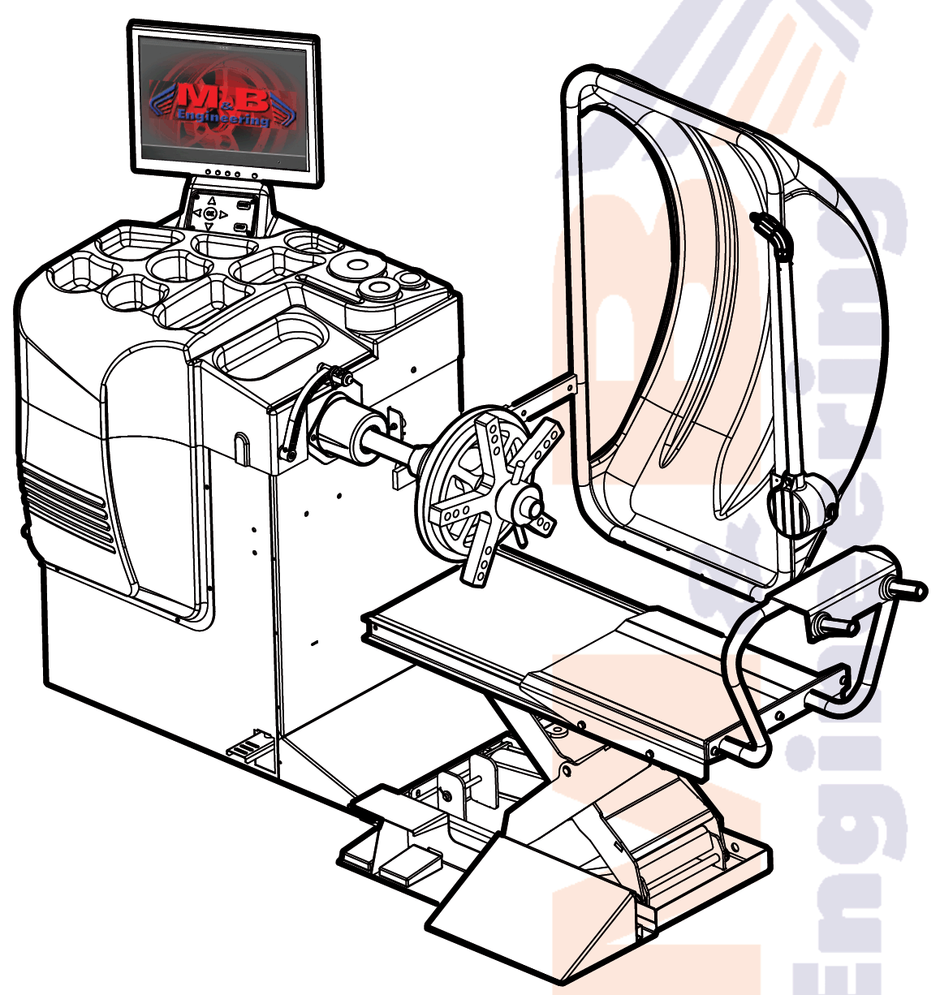

РУКОВОДСТВО С ОРИГИНАЛЬНЫМИ ИНСТРУКЦИЯМИ

**ДИСТРИБЬЮТОР В РОССИИ**

Компания «ИНЖТЕХсервис»

<http://www.engtech.ru>

e-mail: <27@engtech.ru>

Отдел продаж: (495) 741-70-70

Сервисная служба: (495) 223-34-05

СТАНОК ДЛЯ БАЛАНСИРОВКИ КОЛЁС WB 690 ЯВЛЯЕТСЯ СТАНКОМ, КОТОРЫЙ РАЗРАБОТАН И ИЗГОТОВЛЕН ДЛЯ БАЛАНСИРОВКИ КОЛЁС ЛЕГКОВЫХ АВТОМОБИЛЕЙ, ФУРГОНОВ И МОТОЦИКЛОВ.

**ВАЖНЫЕ ИНСТРУКЦИИ ПО ОБЕСПЕЧЕНИЮ БЕЗОПАСНОСТИ**

**(ТРЕБУЕТСЯ СЕРТИФИКАЦИЯ UL)**

1. Прочтите все инструкции.

2. Необходимо проявлять внимание, так как при касании горячих деталей можно получить ожог.

3. Не работайте на оборудовании с повреждённым кабелем, или если оборудование уронили, или если оно было повреждено до тех пор, пока оно не будет проверено квалифицированным персоналом по техническому обслуживанию.

4. Если необходим удлинитель кабеля, то должен использоваться кабель с равными или более высокими характеристиками, чем у кабеля, который был поставлен с оборудованием. Кабели с меньшими характеристиками могут перегреваться. Необходимо проявить внимание и проложить кабель так, чтобы о него нельзя было споткнуться, или чтобы его нельзя было потянуть.

5. Всегда вынимайте вилку кабеля электропитания из электрической розетки, когда станок не используется. Никогда не тяните за провод при вынимании вилки из розетки. Беритесь за вилку и вытягивайте её.

6. Храните эти инструкции.

**ОБЩИЕ ПРЕДУПРЕЖДЕНИЯ**

Данный буклет с инструкциями является неотъемлемой частью изделия. Внимательно изучите содержащиеся в нём предупреждения и инструкции. Эта информация является важной для **безопасной эксплуатации и безопасного технического обслуживания.** Бережно храните денный буклет для получения из него в дальнейшем консультаций.

ДАННЫЙ СТАНОК БЫЛ РАЗРАБОТАН ДЛЯ ЭКСПЛУАТАЦИИ В ПРЕДЕЛАХ, ОПИСАННЫХ В ЭТОМ БУКЛЕТЕ И В СООТВЕТСТВИИ С ИНСТРУКЦИЯМИ ПРОИЗВОДИТЕЛЯ.

Станок должен использоваться только для тех целей, для которых он был специально разработан. Любое другое его использование считается неправильным и в связи с этим неприемлемым. **Производитель не может нести ответственность за повреждения, появившиеся в результате несоответствующего, неправильного или неприемлемого использования станка.**

Предусмотрено, что на станке должен работать один оператор, и он должен быть обязан во время фазы работы держать всех остальных лиц на расстоянии от опасной зоны (равной 3-м метрам вокруг станка).

|  |  |
| --- | --- |
| 1-2.gif | Этот символ используется в данном руководстве для предупреждения оператора об определённых рисках, связанных с эксплуатацией станка. Оператор является конечным потребителем и именно он отвечает за выполнение правил обеспечения безопасности не только им самим, но также и другими лицами, которые подвергаются рискам при эксплуатации станка. Невыполнение этих инструкций может привести к получению травм персоналом, которые в определённых случаях могут привести к смерти. |

Станок не оборудован своим собственным освещением. Производите все рабочие операции в помещении, оборудованном хорошим освещением. При выполнении всех операций по распаковке, установке и техническому обслуживанию, носите соответствующие средства личной защиты (перчатки, обувь, одежду и пр.).

**СОДЕРЖАНИЕ**

ОБЩИЕ ПРЕДУПРЕЖДЕНИЯ ……………………………………………………… 2

ИЛЛЮСТРАТИВНЫЕ ЧЕРТЕЖИ СТАНКА ………………………………………. 4

ТЕХНИЧЕСКИЕ ХАРАКТЕРИСТИКИ …………………………………………….. 5

ТЕХНИЧЕСКИЕ ДАННЫЕ …………………………………………………………. 5

ДИАПАЗОН ПРИМЕНЕНИЯ ……………………………………………………….. 6

ПОСТАВЛЯЕМЫЕ ПРИНАДЛЕЖНОСТИ ……………………………………….. 7

ПРИНАДЛЕЖНОСТИ ПО ЗАПРОСУ ……………………………………………... 7

РАСПАКОВКА ……………………………………………………………………… 8

РАСПОЛОЖЕНИЕ ………………………………………………………………….. 8

УСТАНОВКА ………………………………………………………………………... 9

УСТАНОВКА ФЛАНЦА ……………………………………………………………. 12

ИНСТРУКЦИИ ПО ЭКСПЛУАТАЦИИ …………………………………………… 12

БАЛАНСИРОВКА КОЛЕСА ……………………………………………………….. 14

ВЫБОР ПРОГРАММЫ БАЛАНСИРОВКИ ……………………………………….. 15

ВВОД ДАННЫХ КОЛЕСА …………………………………………………………. 16

ПРОГРАММА РАЗДЕЛЕНИЯ ВЕСА ГРУЗИКА …………………………………. 17

ОПТИМИЗАЦИЯ ДИСБАЛАНСА …………………………………………………. 18

СОЗДАНИЕ КОНФИГУРАЦИИ БАЛАНСИРОВОЧНОГО СТАНКА ………….. 20

КАЛИБРОВКА БАЛАНСИРОВОЧНОГО СТАНКА ……………………………… 22

КАЛИБРОВКА АВТОМАТИЧЕСКИХ ИЗМЕРИТЕЛЕЙ ………………………… 23

ОБЩАЯ КАЛИБРОВКА СТАНКА …………………………………………………. 24

САМОДИАГНОСТИКА …………………………………………………………….. 26

ЛЕГКОДОСТУПНЫЕ ДАННЫЕ ПО ОБОДАМ ИЗ АЛЮМИНИЕВОГО

СПЛАВА ……………………………………………………………………………… 26

ПЕРИОДИЧЕСКОЕ ТЕХНИЧЕСКОЕ ОБСЛУЖИВАНИЕ ………………………. 28

ТЕХНИЧЕСКАЯ ПОМОЩЬ И ЗАПАСНЫЕ ЧАСТИ …………………………….. 29

ИНСТРУКЦИИ ПО УТИЛИЗАЦИИ ОТХОДОВ ОТ ЭЛЕКТРИЧЕСКИХ И

ЭЛЕКТРОННЫХ УСТРОЙСТВ (RAEE) …………………………………………… 30

ДЕКЛАРАЦИЯ СООТВЕТСТВИЯ НОРМАМ ЕВРОПЕЙСКОГО СОЮЗА ……. 37

**ИЛЛЮСТРАТИВНЫЕ ЧЕРТЕЖИ СТАНКА**

Показываются основные компоненты станка:

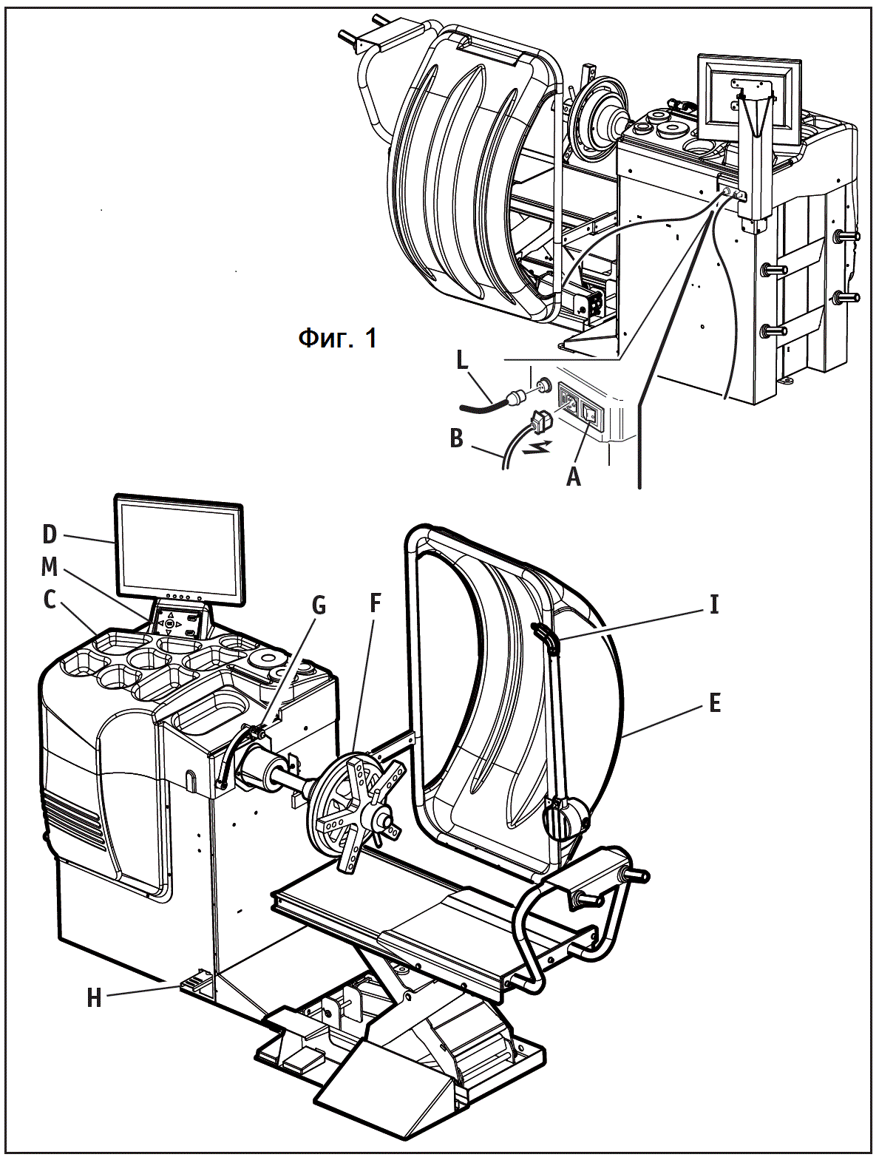

**ПОЯСНЕНИЯ**

А: ГЛАВНЫЙ ВКЛЮЧАТЕЛЬ

В: КАБЕЛЬ ЭЛЕКТРОПИТАНИЯ

С: ПАНЕЛЬ ДЛЯ БАЛАНСИРОВОЧНЫХ ГРУЗИКОВ

D: ЖИДКОКРИСТАЛЛИЧЕСКИЙ ДИСПЛЕЙ

Е: ОГРАЖДЕНИЕ КОЛЕСА

F: ФЛАНЕЦ

G: ДАТЧИК ЗАМЕРА РАССТОЯНИЯ

Н: ПЕДАЛЬ ТОРМОЗА

I: ДАТЧИК ЗАМЕРА ШИРИНЫ ОБОДА

L: СОЕДИНИТЕЛЬНОЕ УСТРОЙСТВО ДАТЧИКА ЗАМЕРА ШИРИНЫ ОБОДА

М: ЦЕНТР УПРАВЛЕНИЯ

**ТЕХНИЧЕСКИЕ ХАРАКТЕРИСТИКИ**

● Балансировочный станок с одним запуском в работу и полностью автоматическим циклом: запуск, замер, торможение; замеряется динамический дисбаланс, а веса и положения грузиков в двух плоскостях балансировки одновременно показываются на сдвоенном дисплее.

● Клавиатура управления: последовательный ввод трёх размеров колеса и программы балансировки вместе со специальными клавишами для разделения веса грузика и для настройки размеров в мм для простой и быстрой работы на станке.

● Программы балансировки: стандартной динамической, 5 программ ALU, 3 программы статической балансировки (для колёс мотоциклов или для автомобилей, нуждающихся в приклеиваемых или в защёлкивающихся балансировочных грузиках); 2 специальные программы ALU для колёс РАХ; опция разделения веса грузика; программа оптимизации статического дисбаланса.

● Функции самодиагностики и самокалибровки для исключительно простого технического обслуживания.

● Удерживающий тормоз для фиксации колеса во время его позиционирования для установки балансировочных грузиков.

● Ограждение колеса: очень малый размер, может быть установлено колесо с максимальным диаметром 1120 мм – 44".

● Стандартные устройства обеспечения безопасности: кнопка СТОП для аварийного отключения мотора; ограждение колеса; когда ограждение поднято, электрическое устройство препятствует запуску мотора в работу.

**ТЕХНИЧЕСКИЕ ДАННЫЕ**

**РАЗМЕРЫ**

Максимальная высота (ограждение колеса открыто) ……………………. 1330 мм

Глубина (ограждение колеса закрыто) ……………………………………. 1350 мм

Ширина ……………………………………………………………………… 2230 мм

**ВЕС**

Чистый вес (нетто) (с кожухом и лифтом) ………………………………... 250 кг

Вес брутто ………………………………………………………………….... 295 кг

**ЭЛЕКТРОМОТОР (1 скорость)**

Электропитание ………………….……. 230 вольт 50/60 герц (110 вольт 60 герц)

Мощность ……………………………………………………………………. 1,1 кВт

Количество фаз …………………………………………………. 1 переменного тока

Защита ……………………………………………………………………….... IP 54

Скорость вращения при балансировке колеса (автомобильного) ………… 180 об./мин

Скорость вращения при балансировке колеса (фургона) ………………….. 100 об./мин

Разрешение показа дисбаланса (автомобильного колеса) ….. 1 / 5г (0,035 / 0,18 унций)

Разрешение показа дисбаланса (колеса фургона) …………… 10 / 50г (0,35 / 1,8 унции)

Величина акустического давления …………………………………………... 75 децибел

Максимальный диаметр колеса …………………………………………… 1150 мм – 45"

Рабочая температура ……………………………………………………….. 0 °С - +40 °С

**ПОДЪЁМНИК**

Подача сжатого воздуха ………………………………………… 80 – 120 кПа (8-12 бар)

Максимальная грузоподъёмность ………………………………………….. 200 кг

Максимальная высота подъёма …………………………………………….. 474 мм

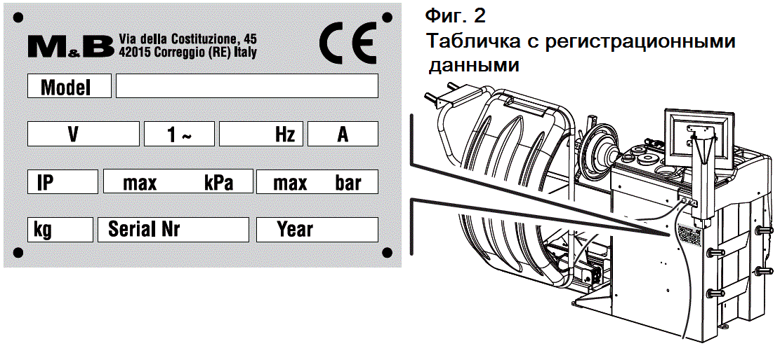

|  |  |
| --- | --- |
| 1-2.gif | ВНИМАНИЕ: Пожалуйста, заполните изображение данными с таблички, установленной на балансировочном станке. |

**ДИАПАЗОН ПРИМЕНЕНИЯ**

Станок WB 690 был разработан для балансировки колёс легковых автомобилей, мотоциклов и фургонов. Рабочие возможности станка следующие: мин. / макс.

Расстояние до колеса ………………………………………………………. 50 – 315 мм

Ширина обода ………………………………………………………………. 2" – 16"

Максимальная ширина колеса (с минимальным расстоянием 50 мм) ….. 500 мм

Диаметр обода ………………………………………………………………. 8" – 30"

Максимальный диаметр колеса ……………………………………………. 1120 мм – 44"

Максимальный вес колеса ………………………………………………….. 70 кг

Максимальный вес колеса (мотоцикла) …………………………………… 20 кг

Максимальный вес колеса (легкового автомобиля) ……………………… 70 кг

Максимальный вес колеса (фургона) ……………………………………… 200 кг

**ПРИМЕЧАНИЯ:** Приведённые выше минимальные и максимальные размеры относятся к динамической балансировке в двух плоскостях, или только к статической балансировке. Дисбаланс указывается в граммах, величиной из трёх цифр десятичного измерения. Если требуется замер в унциях, то перевод в унции из граммов может быть произведён командой с панели управления.

**ПОСТАВЛЯЕМЫЕ ПРИНАДЛЕЖНОСТИ (Фиг. 3)**

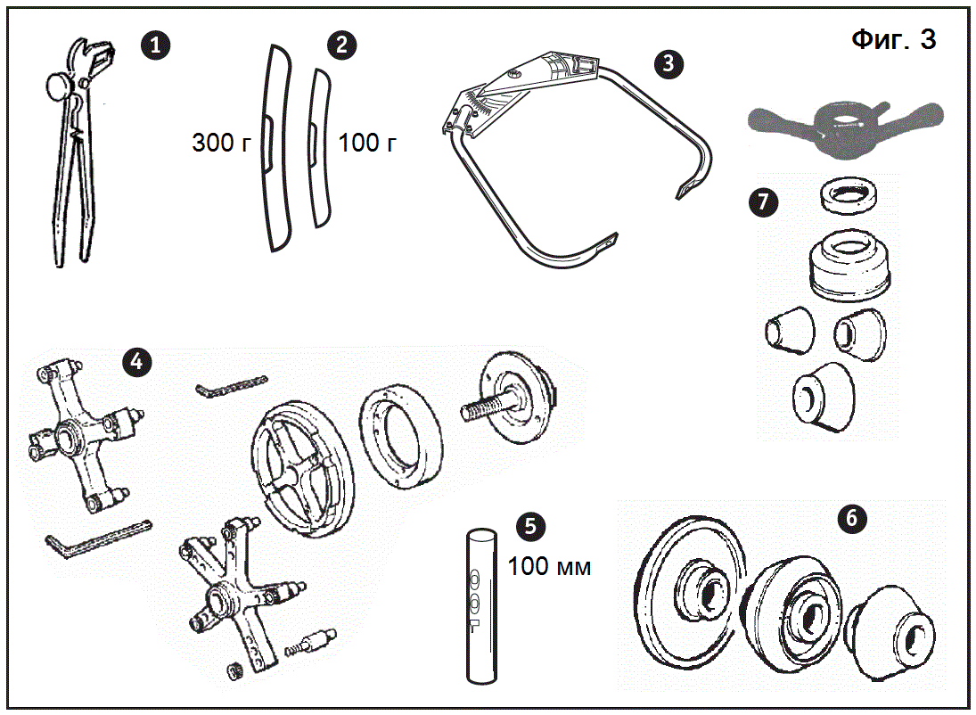

**ПОЯСНЕНИЯ**

1. Щипцы для балансировочных грузиков

2. Балансировочные грузики 300 / 100 г

3. Инструмент для замера ширины колеса

4. Универсальный переходник (для фургонов)

5. Дистанционная деталь 100 мм

**ПРИНАДЛЕЖНОСТИ ПО ЗАПРОСУ (Фиг. 4)**

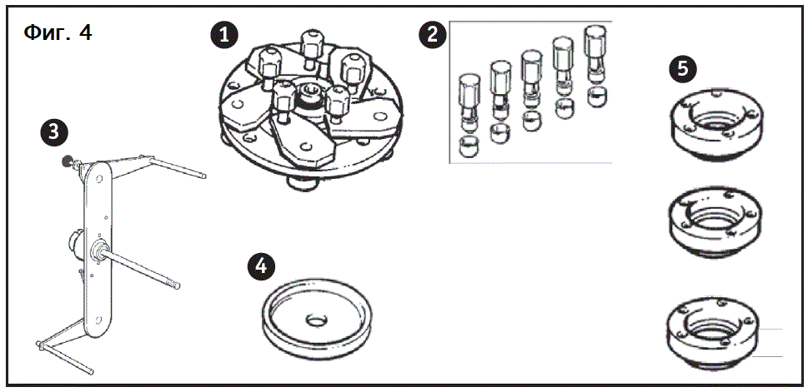

**ПОЯСНЕНИЯ**

1. Переходник на 3/4/5 отверстий со стандартными гайками

2. Гайки быстрого освобождения

3. Переходник для колеса мотоцикла

4. Дистанционная деталь

5. Центрирующие кольца для колёс автомобилей Renault – Citroën – Peugeot

**РАСПАКОВКА**

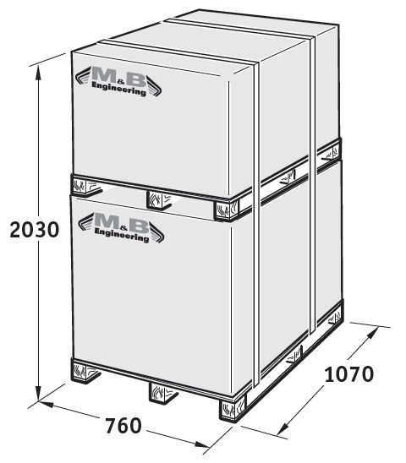

**Фиг. 5**

● После снятия упаковки (стяжных лент, уплотнений, картона и поддона, см. Фиг. 5) проверьте изделие на отсутствующие или повреждённые детали. Если имеются сомнения, то не пользуйтесь изделием и обратитесь к персоналу с профессиональной квалификацией и/или к продавцу.

● Упаковочные материалы (пластиковые пакеты, пузырчатый пластик, полиэтилен, гвозди, скрепки, дерево и пр.) не должны оставляться в местах, доступных для детей, так как они потенциально опасны. Если указанные выше материалы являются загрязняющими, или не разлагаемыми биологическим путём, то сдавайте их на соответствующие пункты сбора.

● Коробка, содержащая поставляемые с изделием принадлежности, находится в упаковке станка.

**РАСПОЛОЖЕНИЕ**

● Балансировочный станок должен располагаться на жёстком полу из бетона или подобного ему материала. Находящиеся в месте установки углубления могут привести к неточности показаний дисбаланса.

● **ОБЩИЕ РАЗМЕРЫ**

2230 мм х 1350 мм х 1310 мм

● **БЕЗОПАСНОЕ РАССТОЯНИЕ**

Для безопасной и эргономичной эксплуатации станка, советуется располагать его на расстоянии как минимум 500 мм от окружающих стен (Фиг. 6).

● **ИНСТРУКЦИИ ПО ЗАКРЕПЛЕНИЮ**

В основании станка имеются 3 отверстия для его крепления к полу. Это очень важно для получения точных и правильных показаний.

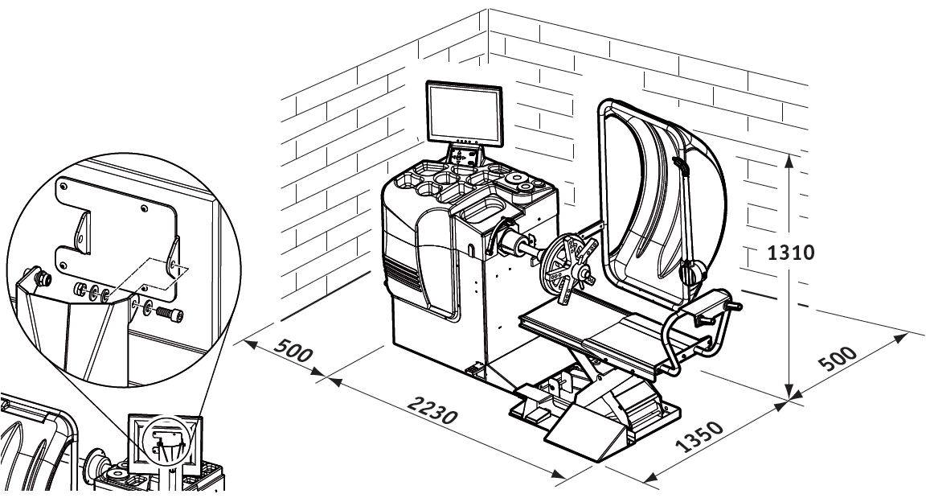

**Фиг. 6**

|  |  |
| --- | --- |
| 1-2.gif | **ПЕРЕД ПРОВЕДЕНИЕМ ЛЮБОЙ ОПЕРАЦИИ, ВКЛЮЧАЮЩЕЙ В СЕБЯ ОТКРЫВАНИЕ ПАНЕЛИ ДЛЯ БАЛАНСИРОВОЧНЫХ ГРУЗИКОВ, СНИМИТЕ ЦЕНТР УПРАВЛЕНИЯ И ОТСОЕДИНИТЕ КАБЕЛЬ (Фиг. 6а).** |

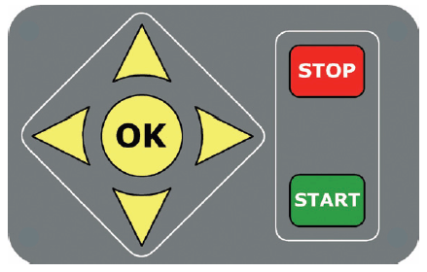

**Фиг. 6а**

**УСТАНОВКА**

**МОНТАЖ ОГРАЖДЕНИЯ КОЛЕСА**

Монтаж ограждения колеса см. на Фиг. 7.

● Установите ограждение колеса на опорный стержень при помощи 3-х болтов и соответствующих шайб; для закрепления используйте гаечный ключ на 6.

**ЭЛЕКТРИЧЕСКИЕ СОЕДИНЕНИЯ И РАБОЧИЕ ПРОВЕРКИ ЭЛЕКТРИЧЕСКИХ СОЕДИНЕНИЙ (Фиг. 8)**

|  |  |
| --- | --- |
| 1-2.gif | **ВСЕ РАБОТЫ НА СИСТЕМАХ ЭЛЕКТРООБОРУДОВАНИЯ, ДАЖЕ СОВСЕМ НЕБОЛЬШИЕ, ДОЛЖНЫ ПРОИЗВОДИТЬСЯ ПЕРСОНА-ЛОМ, ИМЕЮЩИМ ПРОФЕССИОНАЛЬНУЮ КВАЛИФИКАЦИЮ!** |

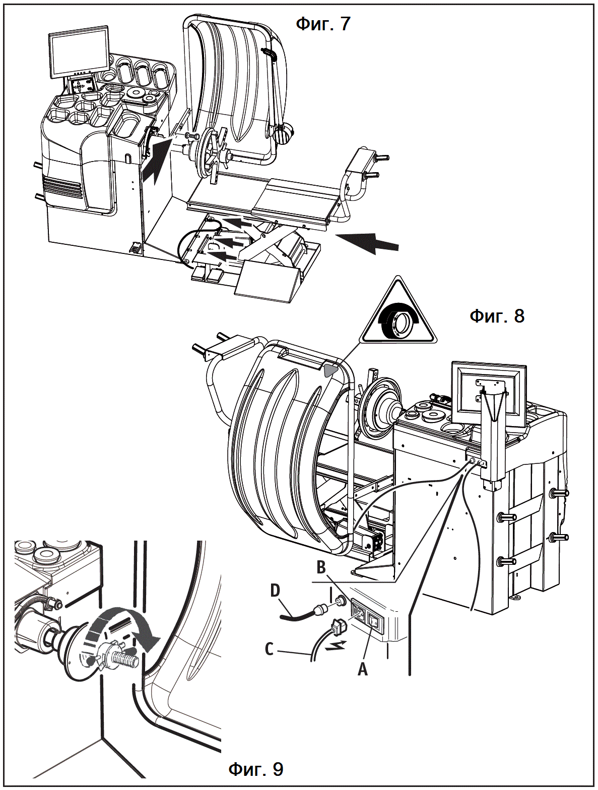

● Проверьте, чтобы напряжение электротока было таким же, какое указано на табличке с техническими данными; НЕ ПОДСОЕДИНЯЙТЕ СТАНОК, если эти величины не одинаковы.

● Кабель электропитания станка (поставляемый с ним) оборудован стандартной вилкой СЕ.

● Подсоедините кабель электропитания (С на Фиг. 8) к соединительному устройству (В на Фиг. 8), расположенному на задней стороне станка, и вставьте вилку в сетевую розетку.

● Проверьте заземление.

● Защита электропитания, располагаемая перед розеткой для подсоединения станка, лежит на ответственности пользователя. Могут быть использованы предохранители или автоматический размыкатель контура или размыкатель контура с минимальным зазором между контактами в 3 мм в соответствии с Европейскими стандартами. Предохранители силовой розетки должны быть на 3А для станков, работающих от 230 вольт переменного тока и 6А для станков, работающих от 115 вольт переменного тока.

● Подсоедините соединение датчика замера ширины (D на Фиг. 8).

● После подсоединения, запустите станок в работу главным включателем (А на Фиг. 8).

**РАБОЧИЕ ПРОВЕРКИ (Фиг. 9)**

● Нажмите кнопку START (запуск в работу) (при опущенном ограждении колеса); установленное колесо должно вращаться в направлении по часовой стрелке, если смотреть на него с правой стороны станка. Правильное направление вращения указано стрелкой на корпусе станка.

● Если колесо вращается не в правильном направлении, то станок немедленно отключится.

● Если во время работы станка случится неисправность, то немедленно выключите станок главным включателем (А на Фиг. 8) и проконсультируйтесь по данному руководству в разделе неисправностей. Запрещено отключать электропитание, вынимая вилку из сетевой розетки или из места подсоединения кабеля к станку.

**ПРОИЗВОДИТЕЛЬ ОТКЛОНИТ ВСЮ ОТВЕТСТВЕННОСТЬ ЗА НЕИСПРАВ-НОСТИ ПРИ НЕСОБЛЮДЕНИИ ПРИВЕДЁННЫХ ВЫШЕ ИНСТРУКЦИЙ.**

|  |  |
| --- | --- |
| 1-2.gif | **Всегда уделяйте внимание ЗНАКАМ ПРЕДУПРЕЖДЕНИЯ ОБ ОПАСНОСТИ, на закреплённых на балансировочном станке табличках.** |

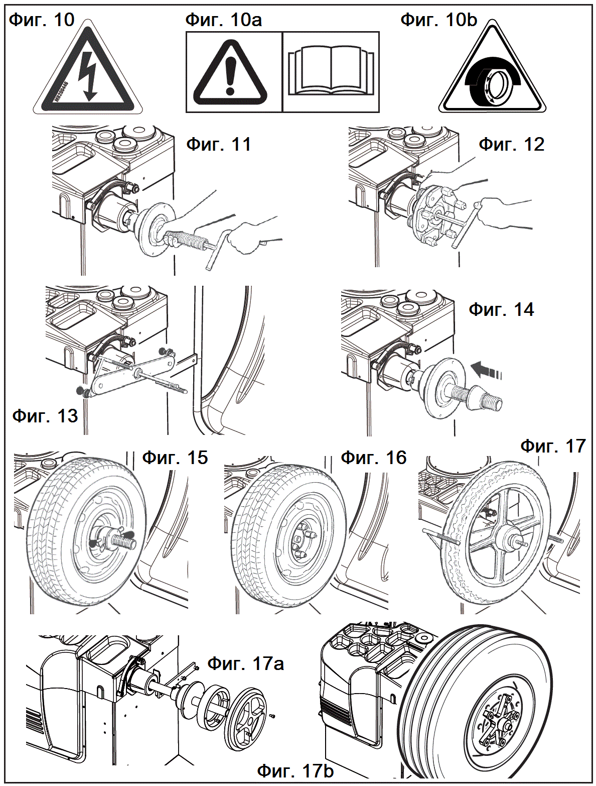

Фиг. 10: Табличка, указывающая на "Опасность удара электротоком".

В случае исчезновения или ухудшения состояния приклеиваемых табличек, пожалуйста, запросите их замену от службы поставки запасных частей компании M&B, указав соответствующий номер кода.

Фиг. 10а: ОПАСНОСТЬ: Перед тем, как начать пользоваться балансировочным станком, прочтите руководство по его эксплуатации.

Фиг. 10b: ПРЕДОСТЕРЕЖЕНИЕ! Вращающийся вал.

**УСТАНОВКА ФЛАНЦА**

**УСТАНОВКА ФЛАНЦА**

Перед установкой фланцев, очистите центрирующий конус и отверстие для его установки. Плохая установка фланца отрицательно повлияет на точность операции балансировки.

На иллюстрациях показана система крепления фланца.

● На Фиг. 11 показана система крепления конического фланца.

● На Фиг. 12 показана система крепления универсального фланца на 3/4/5 отверстий.

● На Фиг. 13 показана система крепления фланца для колёс мотоциклов.

**ЗАКРЕПЛЕНИЕ КОЛЕСА**

**ЗАКРЕПЛЕНИЕ КОЛЕСА ЛЕГКОВОГО АВТОМОБИЛЯ**

● На Фиг. 14 и 15 показана система закрепления колеса легкового автомобиля при помощи конического фланца

● На Фиг. 16 показана система закрепления колеса легкового автомобиля при помощи универсального фланца на 3/4/5 отверстий.

**ЗАКРЕПЛЕНИЕ КОЛЕСА МОТОЦИКЛА**

● На Фиг. 17 показана система закрепления колеса мотоцикла при помощи фланца для крепления колёс мотоциклов.

**ЗАКРЕПЛЕНИЕ КОЛЕСА ФУРГОНА**

● На Фиг. 17а показано, как установить фланец для колёс фургонов.

● На Фиг. 17b показано система закрепления колеса фургона.

**ИНСТРУКЦИИ ПО ЭКСПЛУАТАЦИИ**

**ПАНЕЛЬ УПРАВЛЕНИЯ - ПОЯСНЕНИЯ**

1. Цветной монитор высокого разрешения

2. Клавиши функций

3. СТОП: Клавиша остановки

4. СТАРТ: Клавиша запуска в работу

5. ОК: Клавиша подтверждения данных

6. Клавиши программирования данных

7. Показ цифр величины дисбаланса

8. Указатели направления расположения точки дисбаланса

9. Дисплеи данных колеса

10. Дисплеи клавишей функций

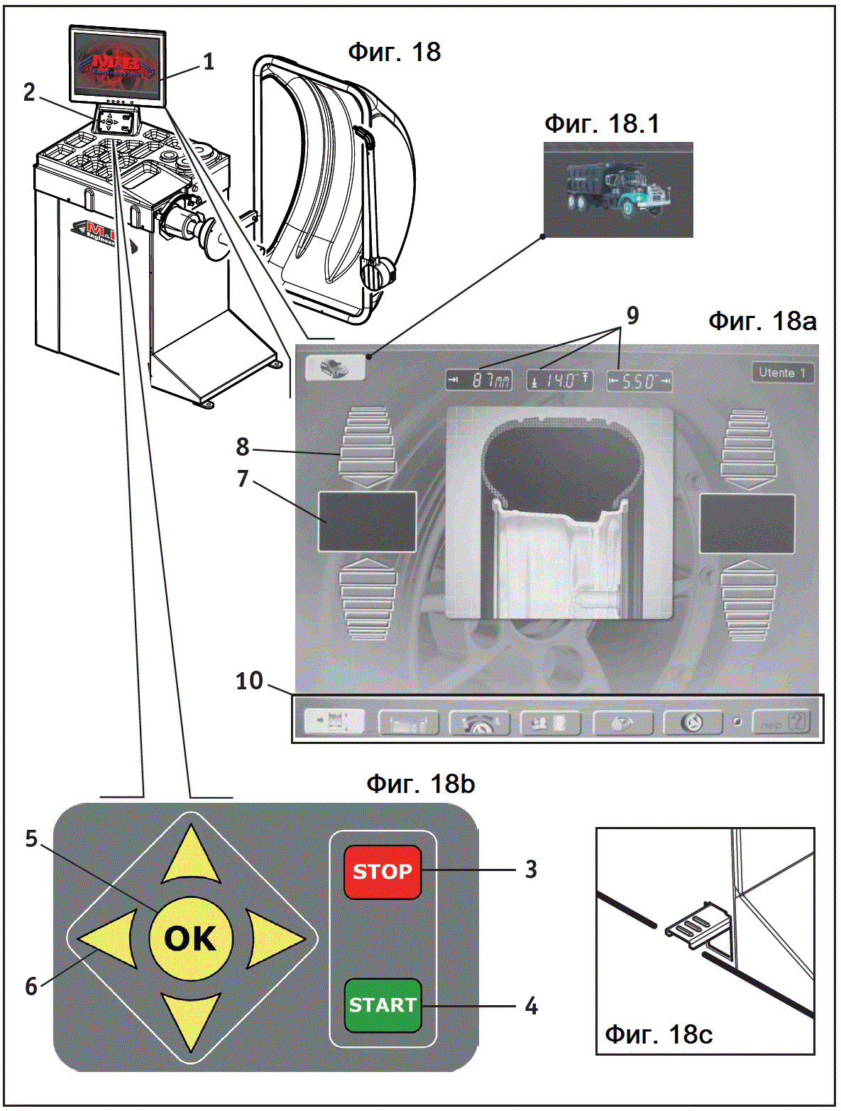

**ПРИМЕЧАНИЕ:** Когда колесо не приводится во вращение электромотором, нажатие на педаль тормоза (Фиг. 18с) фиксирует колесо от вращения.

● Функции балансировочного станка сведены в группы на различных страницах. Доступ к этим страницам осуществляется при помощи системы меню.

● Панель управления: Клавиши направлений используются для выбора в меню, клавиша ОК используется для подтверждения данных.

**ПРИМЕЧАНИЕ:** Когда балансировочный станок работает в режиме балансировки колёс фургонов, в левом верхнем углу показывается изображение фургона. Фиг. 18.1.

**БАЛАНСИРОВКА КОЛЕСА**

Включите балансировочный станок при помощи главного включателя (Фиг. 8).

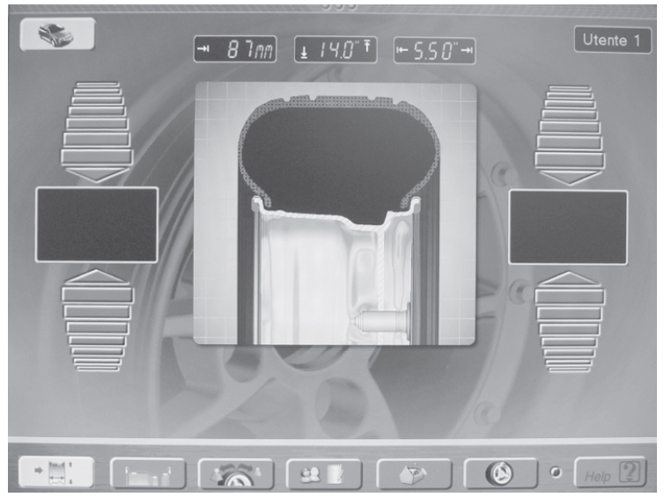

**Фиг. 18а**

● Когда балансировочный станок включается в работу, показывается ГЛАВНАЯ СТРАНИЦА (Фиг. 18а). На Фиг. 18d можно прочитать пояснения к экранному изображению на Фиг. 18а.

|  |  |
| --- | --- |
| 6-13.gif | Страница ПОМОЩИ. Назначение кнопок  Ввод данных колеса  Выбор типа колеса  Снятие грузиков  Выбор пользователя  Выбор меню обслуживания  Программа оптимизации |

**Фиг. 18d**

● Установите на балансировочный станок колесо, сцентрировав его на соответствующем переходнике, и надёжно закрепите его.

● Для балансировки колеса должны быть введены его следующие данные:

а) Изберите тип колеса, выбрав его из автомобильного колеса, колеса для фургонов и мотоциклетного колеса.

б) Изберите программу балансировки, которая определяется расположением грузиков на ободе.

в) Введите размеры колеса: его номинальную ширину и номинальный диаметр обода.

г) Введите расстояние между станком и внутренней стороной обода.

● После закрытия ограждения колеса, балансировочный станок автоматически запустится в работу для проведения операции замера величин дисбаланса. Без поднятия ограждения, если вы желаете произвести ещё одну операцию замера дисбаланса, нажмите клавишу START (запуск в работу).

● Когда данные величины дисбаланса будут получены, колесо будет автоматически заторможено до его остановки.

● Ограждение не должно открываться до остановки колеса. Клавиша STOP (остановка) останавливает балансировочный станок в аварийной ситуации.

● Масштаб и положение дисбаланса на обеих сторонах обода определяются за один цикл замера, а показываются раздельно.

● Стрелки указывают направление вращения колеса для достижения им правильного положения, чтобы произвести балансировку (даются отдельные указания для каждой стороны колеса).

● Поворачивайте колесо рукой до тех пор, пока стрелки не станут полностью красными (как на верхней, так и на нижней секциях). Звуковой сигнал (если он включён) укажет, когда положение будет достигнуто.

● Требующиеся балансировочные грузики устанавливаются на соответствующих сторонах колеса в верхней его части (в положении на 12 часов), перпендикулярно к главному валу.

● Когда грузики будут правильно установлены, снова запустите балансировочный станок в работу, для проверки балансировки колеса.

**ВЫБОР ПРОГРАММЫ БАЛАНСИРОВКИ**

|  |  |
| --- | --- |
| 6-13.gif | Страница ПОМОЩИ. Назначение кнопок  Ввод данных колеса  Выбор типа колеса  Снятие грузиков  Выбор пользователя  Выбор меню обслуживания  Программа оптимизации |

**Фиг. 18d**

Использование балансировочных грузиков различных типов для балансировки колёс с различными типами ободов (стальных или из лёгких сплавов) производит различие между номинальными размерами, вводимыми для подвергающегося балансировке колеса, и размерами плоскостей установки грузиков. В балансировочном станке используются различные программы балансировки, чтобы принять во внимание эти различия. Оператор настраивает желаемый режим работы, выбирая его на основании типа колеса, которое должно быть сбалансировано, используемых балансировочных грузиков и предварительно выбранных плоскостей их установки. Нажмите кнопку "Выбор типа колеса" для входа в страницу, показанную на Фиг. 18е, выберите тип колеса между автомобильным, мотоциклетным и для фургонов.

Нажмите кнопку ОК для получения доступа к различным имеющимся программам балансировки, а именно к:

● стандартной динамической программе балансировки с защёлкивающимися грузиками;

● 5-и программам ALU для динамической балансировки с использованием приклеиваемых грузиков;

● 3-м программам статической балансировки (с защёлкивающимися или приклеиваемыми грузиками);

● 2-м специальным программам ALU для балансировки колёс с шинами Michelin РАХ с приклеиваемыми грузиками и размерами в мм.

Светодиоды панели управления показывают положение грузиков на ободе, основываясь на предварительно выбранной программе балансировки. При запуске в работу балансировочный станок автоматически производит создание конфигурации стандартной программы динамической балансировки.

Возвращайтесь на ГЛАВНУЮ СТРАНИЦУ при помощи кнопки EXIT (выход).

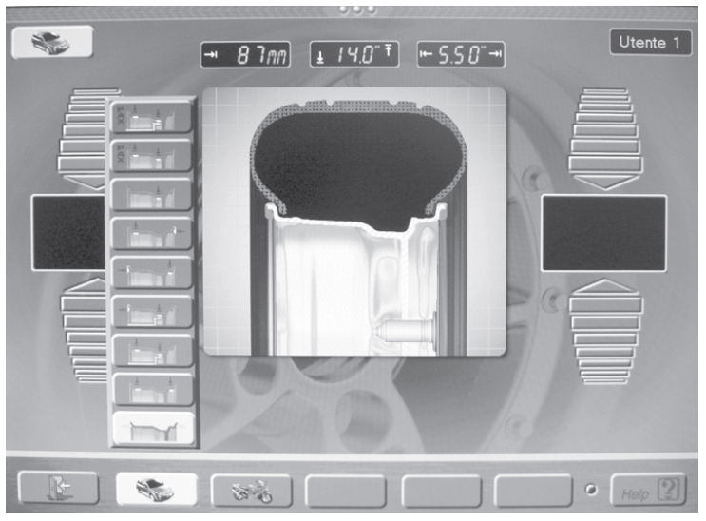

**Фиг. 18е**

**ВВОД ДАННЫХ КОЛЕСА**

**ВВОД С АВТОМАТИЧЕСКИМ ИЗМЕРИТЕЛЬНЫМ УСТРОЙСТВОМ**

● Ввод достигается перемещением внутреннего измерительного устройства (Фиг. 19а) и внешнего измерительного устройства (Фиг. 19b) к ободу колеса. Ждите сигнала подтверждения "биип".

● Величины для ввода (расстояние до обода, ширина обода и его диаметр) вводятся автоматически.

● Это единая, быстрая и безошибочная операция.

**ПРИМЕЧАНИЕ:** Если автоматическое измерительное устройство неисправно (и для программ дисков из алюминиевых и лёгких сплавов), то возможен и ввод данных вручную (см. следующий раздел).

**ВВОД ДАННЫХ КОЛЕСА ВРУЧНУЮ**

Из ГЛАВНОЙ СТРАНИЦЫ, нажмите клавишу "Ввод размеров колеса".

Введите с помощью панели управления величины ширины и диаметра обода, а также расстояния до обода того колеса, которое должно быть отбалансировано.

● Величина ширины обода обычно указывается на самом ободе, в противном случае она может быть замерена поставляемой со станком измерительной скобой (Фиг. 20а).

● Диаметр обода в основном указывается на самом ободе, или он может быть найден на шине.

● Расстояние до обода замеряется на внутренней стороне обода при помощи установленного на станке курсорного измерителя (Фиг. 20b). Расстояние, которое должно быть введено, может быть считано со шкалы.

**ПРИМЕЧАНИЕ:** Для колёс с небольшими размерами (например, для колёс мотоциклов) должен замеряться только статический дисбаланс. В этих случаях используется только программа балансировки STATIC (статическая) и правильные величины должны вводиться только для диаметра обода. В качестве расстояния до обода и ширины обода могут быть введены любые величины.

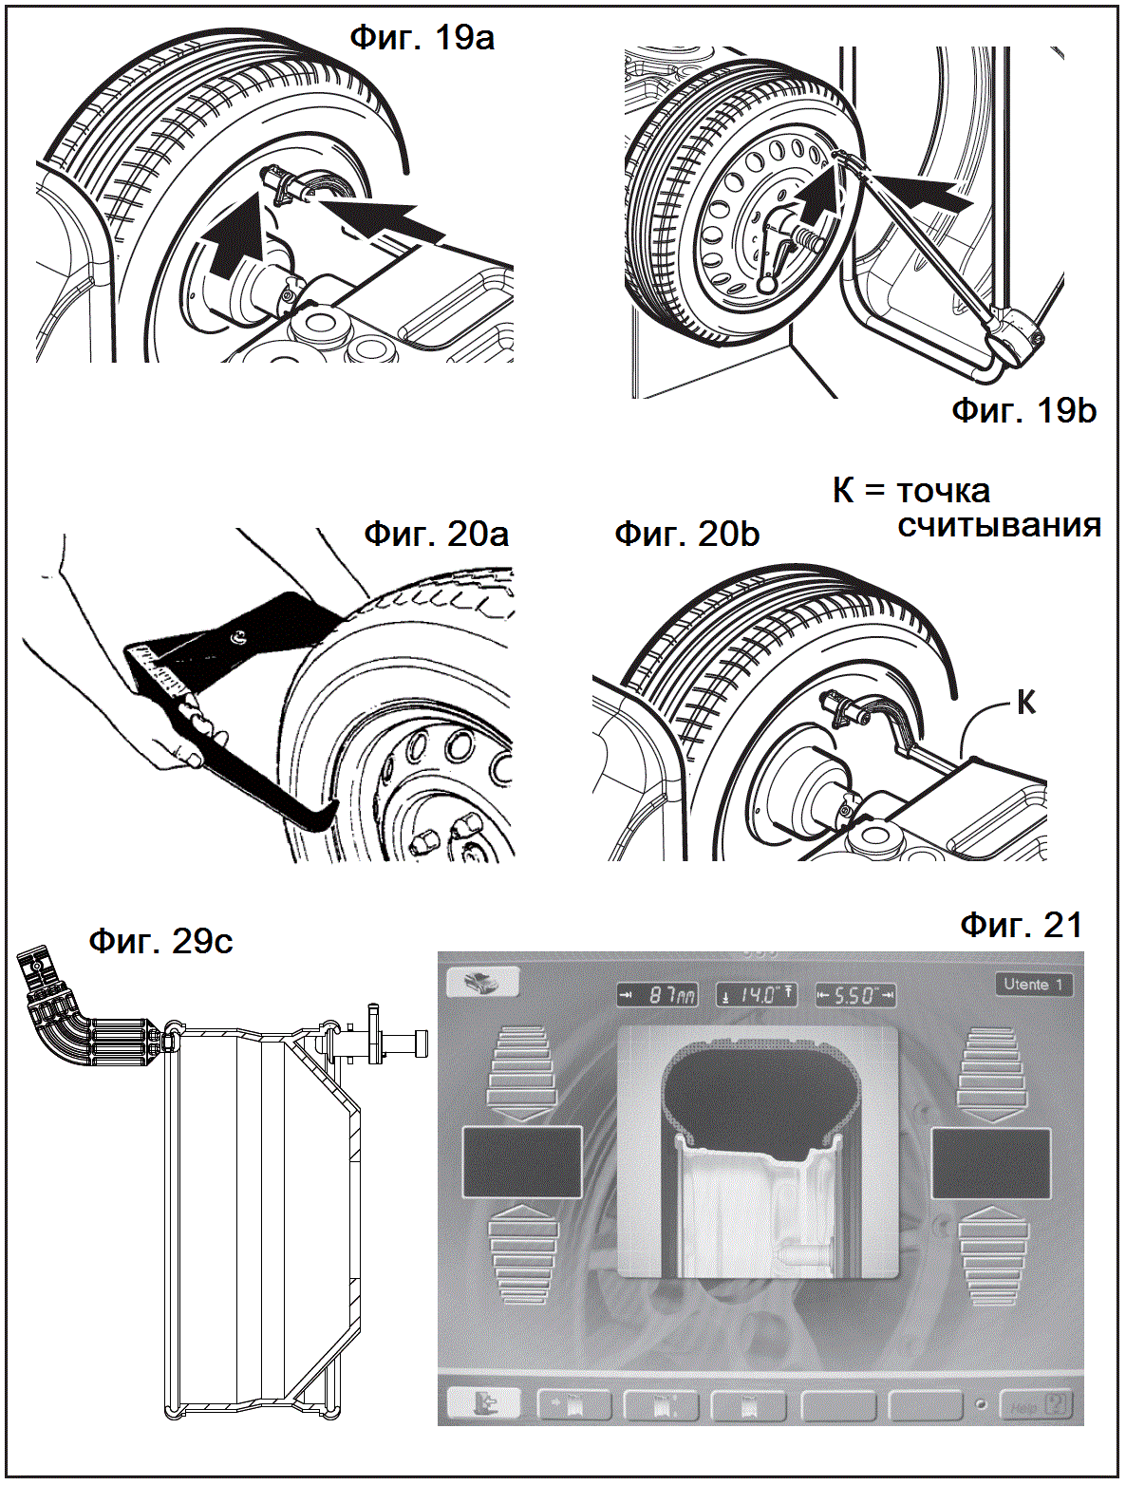

**ПРОГРАММА РАЗДЕЛЕНИЯ ВЕСА ГРУЗИКА**

Для ободов из алюминиевых и лёгких сплавов (программы балансировки колёс ALU 2, ALU3 и РАХ 2).

Целью программ разделения веса грузика является получение возможности спрятать грузики за спицами. Если после цикла балансировки грузик внешней стороны колеса находится в видимом положении, то можно разделить его, чтобы он мог быть спрятан за двумя расположенными рядом спицами, следующим образом:

● Из ГЛАВНОЙ СТРАНИЦЫ нажмите кнопку "Разделение веса грузика", чтобы войти в программу; на дисплее будет показано экранное изображение как на Фиг. 23, введите количество спиц.

● Теперь вращайте колесо, чтобы установить спицу в положение на 12 часов (Фиг. 22), и, удерживая колесо в этом положении, нажмите кнопку ОК.

● Программа изменится на СТРАНИЦУ РАЗДЕЛЕНИЯ ВЕСА ГРУЗИКА, где будут даны два различных веса балансировочных грузиков, которые должны будут установлены позади спиц. Из СТРАНИЦЫ РАЗДЕЛЕНИЯ ВЕСА ГРУЗИКА нажмите EXIT (выход) и программа возвратится на ГЛАВНУЮ СТРАНИЦУ с одним весом на внешней стороне колеса.

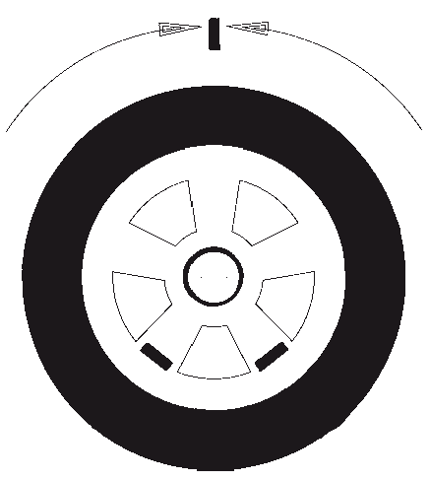

**Фиг. 22**

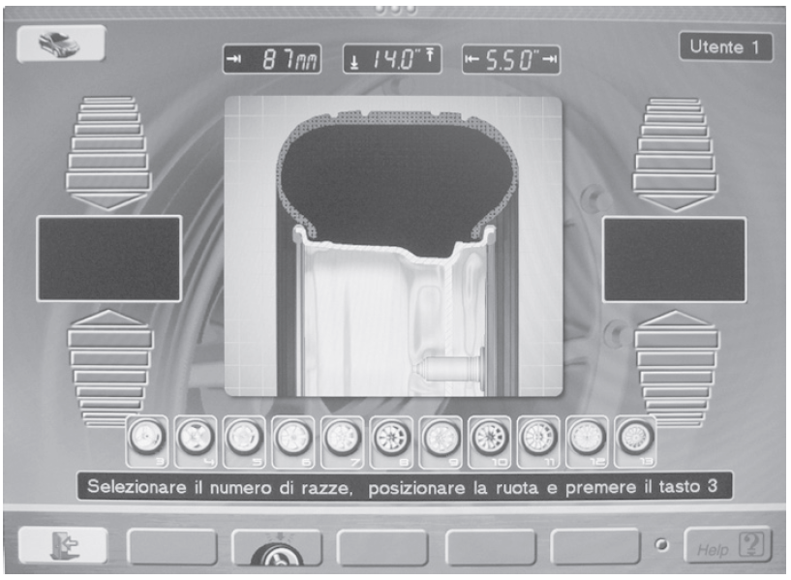

**Фиг. 23**

**ОПТИМИЗАЦИЯ ДИСБАЛАНСА**

Эта программа позволяет уменьшить общую величину дисбаланса, компенсируя дисбаланс шины за счёт дисбаланса обода. Требуется проведение следующих операций: начальный цикл замера дисбаланса, проворачивание шины по отношению к ободу на 180°,

второй цикл замера дисбаланса, второе проворачивание шины по отношению к ободу на величину угла, указываемую балансировочным станком и окончательный проверочный цикл замера. Из ГЛАВНОЙ СТРАНИЦЫ нажмите кнопку "Программа оптимизации", чтобы войти в эту программу.

**Этап 1:** Следуя инструкциям, показываемым на мониторе, нажмите кнопку START (запуск в работу), чтобы произвести цикл замера дисбаланса у того колеса, дисбаланс которого должен быть оптимизирован.

**Этап 2:** В конце цикла вручную поверните колесо так, чтобы вентиль находился в положении на 12 часов. Удерживая колесо в этом положении, нажмите кнопку F6, чтобы ввести в память это положение колеса для первого этапа. Сделайте метку на шине в этом положении.

**Этап 3:** Снимите обод с переходника и проверните шину по отношению к ободу на 180° (сделанная перед этим метка будет находиться на противоположной стороне колеса по отношению к вентилю). Снова установите обод на переходник, установите вентиль на 12 часов и, удерживая колесо в этом положении, нажмите кнопку F6, чтобы ввести в память новое положение обода на переходнике.

**Этап 4:** Нажмите кнопку START (запуск в работу), чтобы произвести второй цикл замера величины дисбаланса.

**ВАЖНО:** Для получения наилучших результатов снижения величины дисбаланса, описанные выше операции должны быть произведены насколько возможно точнее. В конце второго цикла на мониторе будут показываться следующие величины:

- Величина статического дисбаланса обода.

- Величина статического дисбаланса шины.

- Новая величина статического дисбаланса для колеса.

- Минимальная величина статического дисбаланса, которая может быть получена с помощью рекомендованного снижения дисбаланса.

Анализ этих результатов показывает, стоит ли продолжать операции снижения дисбаланса.

**Этап 5:** Для того чтобы продолжить снижение величины дисбаланса, вращайте колесо рукой до тех пор, пока светодиоды позиционирования не окажутся в центральном положении и сделайте пометку на шине в верхней части (в том самом месте, где обычно устанавливается балансировочный грузик).

**Этап 6:** Для снижения величины дисбаланса, снимите обод с переходника и проворачивайте шину до тех пор, пока новая метка не будет находиться в том месте, где располагается вентиль. Снова установите колесо на переходник и установите вентиль в положение на 12 часов. Удерживая колесо в этом положении, нажмите кнопку F6, для того чтобы ввести в память новое положение обода на переходнике.

**Этап 7:** Нажмите кнопку START (запуск в работу) и произведите проверочный цикл замера величины дисбаланса. В конце цикла дисбаланс колеса будет автоматически сравнён с величиной минимального остаточного дисбаланса. Если разница между этими двумя величинами будет меньше, чем максимально разрешённый допуск, то на мониторе будет показано сообщение, указывающее на то, что процедура оптимизации дисбаланса успешно завершена.

**Этап 8:** Если первое снижение величины дисбаланса не было успешным, то балансировочный станок автоматически предложит повторить описанные выше операции, начиная с Этапа 5. Когда дальнейшее снижение величины дисбаланса окажется невозможным, процедура завершится.

**СОЗДАНИЕ КОНФИГУРАЦИИ БАЛАНСИРОВОЧНОГО СТАНКА**

Функции создания конфигурации позволяют пользователю настроить балансировочный станок по своим требованиям. Из ГЛАВНОЙ СТРАНИЦЫ нажмите кнопку МЕНЮ ОБСЛУЖИВАНИЯ (Фиг. 24); затем, нажимая кнопку, пройдите к МЕНЮ ПЕРСОНАЛИЗАЦИИ (Фиг. 25), которое состоит из двух страниц. На ПЕРВОЙ СТРАНИЦЕ ПЕРСОНАЛИЗАЦИИ могут быть настроены следующие параметры (Фиг. 26):

|  |  |
| --- | --- |
| 6-18.gif | Страница ПОМОЩИ. Назначение кнопок  Ввод данных колеса  Выбор типа колеса  Снятие грузиков  Выбор пользователя  Выбор меню обслуживания  Программа оптимизации |

**Фиг. 24**

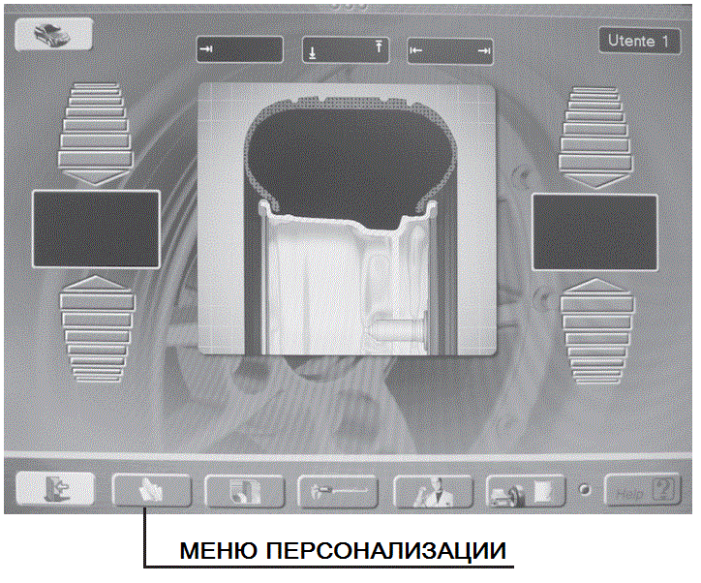

**Фиг. 25**

● Запуск в работу после опускания ограждения колеса: активация меню опций:

1) Опция запуска в работу цикла балансировки простым опусканием ограждения колеса.

2) Опция запуска в работу цикла балансировки нажатием кнопки START (запуск в работу) на панели управления (при опущенном ограждении колеса).

● Узел замера дисбаланса: активация меню опций:

1) Показ дисбаланса в граммах.

2) Показ дисбаланса в унциях.

● Порог обнуления дисбаланса: активация окна, в котором обнуляется показываемая величина дисбаланса. Для изменения этого числа, вставьте новую величину при помощи кнопок с цифрами, подтвердите эту величину.

● Разрешающая способность показываемого веса грузика: активация меню опций:

1) Показ величин дисбаланса с тонким разрешением, которое равно интервалам в 1 г (0,035 унции).

2) Показ величин дисбаланса со стандартным разрешением, которое равно интервалам в 5 г (0,18 унции).

|  |  |
| --- | --- |
| 6-20.gif | Страница ПОМОЩИ. Назначение кнопок  Возврат на верхний уровень  Включение от опускания ограждения  Единицы измерения дисбаланса  Порог обнуления дисбаланса  Разрешение показа дисбаланса  Переход на следующую страницу |

**Фиг. 26**

|  |  |
| --- | --- |
| 6-21.gif | Страница ПОМОЩИ. Назначение кнопок  Возврат на предыдущую страницу  Выбор языка  Ввод данных клиента  Включение/отключение звукового сигнала  Ввод данных пользователя  Выбор европейской или американской настройки |

**Фиг. 27**

Переместитесь на ВТОРУЮ СТРАНИЦУ ПЕРСОНАЛИЗАЦИИ, на которой могут быть настроены следующие параметры (Фиг. 27):

● Выбор языка: активируется окно, в котором можно выбрать язык для показа сообщений балансировочного станка.

● Ввод данных клиента: для ввода текста воспользуйтесь кнопками со стрелками, устанавливайте красный курсор на требующуюся букву клавиатуры и затем нажимайте кнопку ОК для подтверждения. Можно изменить ранее введённый текст, установив курсор между клавиатурой и текстом. После того, как буквы текста будут введены, нажмите кнопку ОК для сохранения и выхода. Для прекращения ввода текста без сохранения, нажмите кнопку STOP (остановка).

● Включение/выключение звукового сигнала: открытие меню опций для активации/отключения звукового сигнала.

● Ввод данных пользователя: производите действия как для ввода данных клиента.

● Выбор европейской или американской настройки:

Европейские величины: ДОПУСК ………………………. 4,5 г

РАЗРЕШЕНИЕ ………………... 5 г

Американские величины: ДОПУСК ………………………. 7 г (0,25 унции)

РАЗРЕШЕНИЕ ………………... 5 г (0,18 унции)

**КАЛИБРОВКА БАЛАНСИРОВОЧНОГО СТАНКА**

Из ГЛАВНОЙ СТРАНИЦЫ нажмите кнопку МЕНЮ ОБСЛУЖИВАНИЯ (Фиг. 28). Из этого меню нажмите кнопку "Меню калибровки балансировочного станка" (Фиг. 29); отсюда запрашивайте код доступа резервных функций балансировочного станка: для этого нажмите код доступа 3-5 (Фиг. 30) и нажимайте кнопку "ВВЕРХ" (Фиг. 31). Теперь откроется МЕНЮ КАЛИБРОВКИ, предлагающее следующие функции (Фиг. 32):

● корректировка дисбаланса переходника;

● калибровка автоматических измерительных устройств;

● авто-калибровка балансировочного станка;

● временная балансировка колеса.

|  |  |
| --- | --- |
| 6-18.gif | Страница ПОМОЩИ. Назначение кнопок  Ввод данных колеса  Выбор типа колеса  Снятие грузиков  Выбор пользователя  Выбор меню обслуживания  Программа оптимизации |

**Фиг. 28**

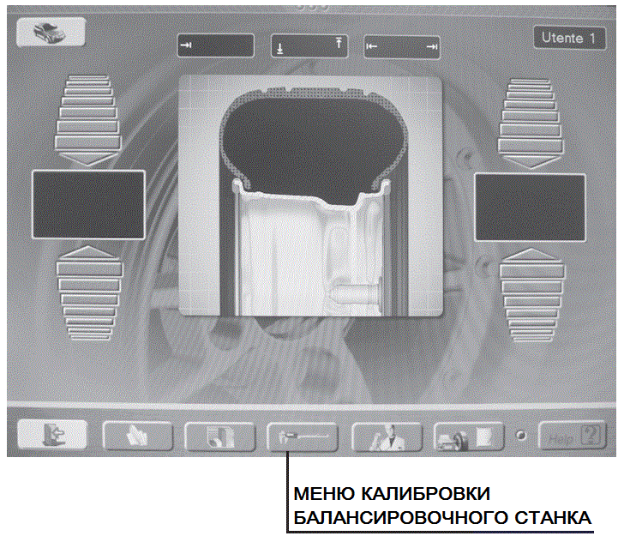

**Фиг. 29**

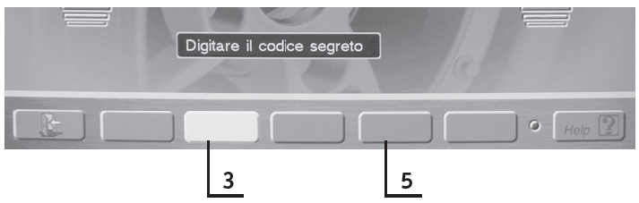 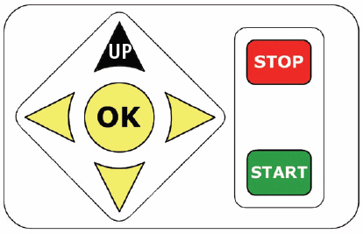

**Фиг. 30 Фиг. 31**

|  |  |
| --- | --- |
| 6-25.gif | Страница ПОМОЩИ. Назначение кнопок  Возврат на верхний уровень  Коррекция дисбаланса переходника  Авто-калибровка балансировочного станка  Коррекция дисбаланса колеса  Калибровка автоматических измерит. устройств  Нет никакой функции |

**Фиг. 32**

**КАЛИБРОВКА АВТОМАТИЧЕСКИХ ИЗМЕРИТЕЛЕЙ**

Из МЕНЮ КАЛИБРОВКИ БАЛАНСИРОВОЧНОГО СТАНКА нажмите кнопку КАЛИБ-РОВКА АВТОМАТИЧЕСКИХ ИЗМЕРИТЕЛЬНЫХ УСТРОЙСТВ (Фиг. 32). Для калибровки измерительных устройств необходимо работать без колеса для точек (а) (b) на Фиг. 33, в то время как для точек (с) (d) необходимо работать с колесом.

Установите на переходник колесо со стальным ободом, выбранное для калибровки, и хорошо его закрепите, Фиг. 33.

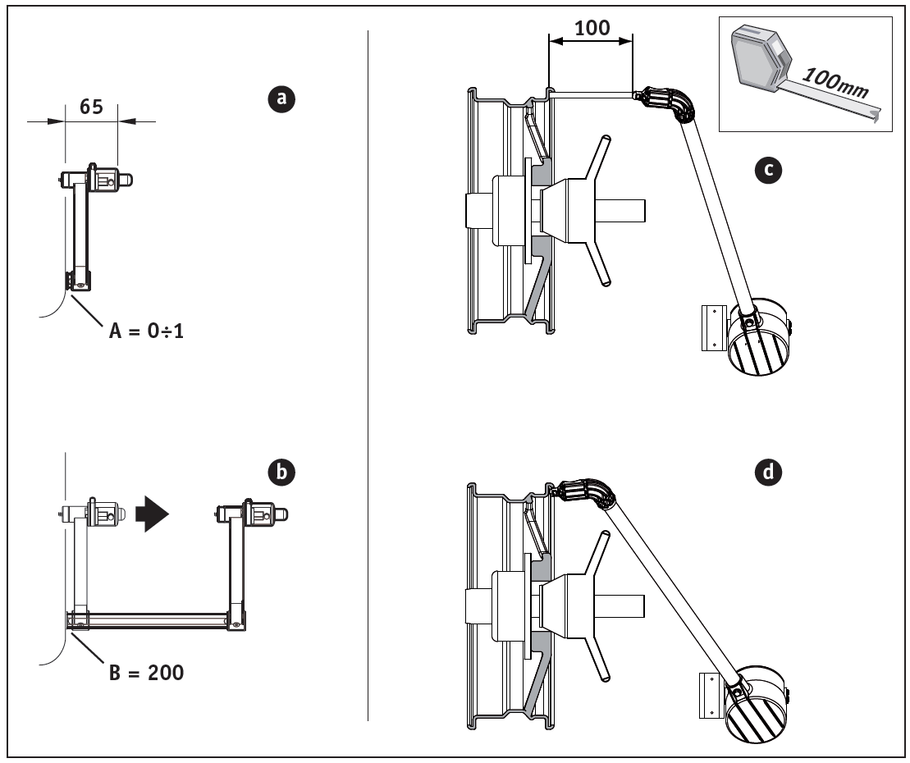

**Фиг. 33**

**(С)** Введите величину 100 мм, нормально уже предварительно настроенную, при помощи кнопки в центре стрелок (стр. 13, Фиг. 18b, поз. 5).

Введите поставленную со станком дистанционную деталь (стр. 7, Фиг. 3, поз. 5) в контакт с ободом, а щуп измерителя в контакт с дистанционной деталью (Фиг. 33с), удерживайте неподвижно в этом положении и нажмите для подтверждения ОК в центре панели перемещений.

**(d)** Проверьте по измерителю ширины обода (стр. 7, Фиг. 3, поз. 3) ширину выбранного обода и введите её при помощи кнопок со стрелками на панели перемещений. Подведите измеритель ширины (Фиг. 33d) к ободу до контакта с ним и подтвердите предварительно введённый размер при помощи кнопки ОК в центре панели перемещений. Настройте ввод диаметра измеряемого колеса, возможно 14" – 15", и введите величину диаметра в дюймах при помощи кнопок со стрелками панели перемещений и со щупом, находящимся в контакте с ободом (Фиг. 34), нажмите ОК и ждите звукового сигнала подтверждения ввода.

 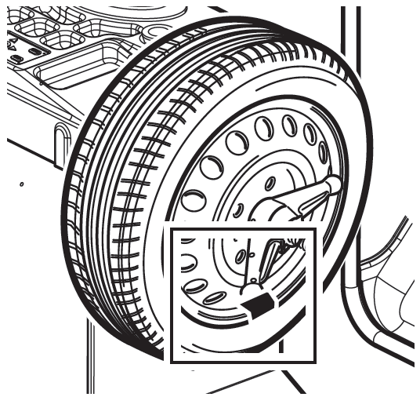

**Фиг. 34 Фиг. 34а**

**ОБЩАЯ КАЛИБРОВКА СТАНКА**

**Первый этап калибровки: Коррекция дисбаланса переходника.**

1. Надёжно закрепите на валу конический переходник.

2. Следуя инструкциям на мониторе, произведите цикл вращения переходника (без колеса).

3. В конце цикла дисбаланс будет сохранён в памяти. Это позволит производить электронную компенсацию любого остаточного дисбаланса вала или центрирующего переходника.

**Второй этап калибровки: См. главу "Калибровка автоматических измерителей".**

**Третий этап калибровки: Авто-калибровка балансировочного станка.**

1. Установите на конический переходник колесо легкового автомобиля в хорошем состоянии среднего размера (диаметром 14") и надёжно его закрепите. Снимите все имеющиеся на колесе балансировочные грузики.

2. Очень внимательно введите размеры колеса при помощи автоматических измерительных устройств (предварительно откалиброванных), как это указано в разделе "Ввод данных колеса".

3. Следуя инструкциям на видеодисплее, произведите цикл балансировки колеса.

4. В конце цикла балансировочный станок запросит ввести величину балансировочного грузика для следующего этапа калибровки. Настраиваемая величина 100 г (для фургонов 300 г).

5. Если это необходимо, то вставьте величину в граммах для выбранного для авто-калибровки веса грузика, и нажмите кнопку ENTER (ввод) для подтверждения.

6. Следуя инструкциям на мониторе, установите грузик на внутреннюю сторону колеса и произведите цикл вращения.

7. После завершения цикла, снимите калибровочный грузик с внутренней стороны колеса и переместите его на внешнюю сторону в симметричном положении с другой стороны; произведите цикл вращения.

8. Вращайте колесо вручную, чтобы установить грузик в перпендикулярном положении на 6 часов, нажмите кнопку F3, чтобы подтвердить положение грузика (Фиг. 34а).

9. Когда вы закончите калибровку с автомобильным колесом, установите колесо фургона, предпочтительно 22,5х9 в хорошем состоянии на соответствующий переходник и надёжно его закрепите; введите данные колеса, с помощью автоматических измерительных устройств или вручную, убедитесь в том, что рабочая программа является программой для фургонов (см. изображение в верхнем левом углу дисплея) и повторите все действия по пунктам 3-4-5-6-7-8, как для легкового автомобиля.

Для того чтобы убедиться в том, что балансировка колеса проведена точно, необходимо произвести две проверочные процедуры.

**ПРОВЕРКА ТОЧНОСТИ БАЛАНСИРОВКИ**

● Отбалансируйте две стороны колеса в соответствии с инструкциями.

● Искусственно создайте дисбаланс, установкой балансировочного грузика весом в 50 г на одной из сторон колеса. Балансировочный станок должен точно определить этот дисбаланс, как вес грузика, так и его положение. Погрешности максимум в 5 г возможны для любой из сторон.

● Для того чтобы проверить положение дисбаланса, поверните колесо в положение дисбаланса, которое указано стрелками на мониторе (на 6 часов). В этом положении проверочный грузик должен оказаться на вертикали под осью вращения (на 6 часов).

● Если имеется очевидная угловая ошибка, то указатели положения должны быть выверены.

● Если имеется неприемлемая ошибка в величине дисбаланса, на стороне с проверочным грузиком, или чрезмерная цифра на противоположной стороне колеса, то балансировочному станку должна быть произведена новая калибровка.

**ТОЧНОСТЬ ЦЕНТРИРОВАНИЯ (Качество балансировки)**

● Может быть использовано колесо, отбалансированное при предыдущей проверке. Снимите проверочный грузик. Снимите колесо с переходника и закрепите его снова, но повернув приблизительно на 35°.

● После цикла проверки, дисбаланс на каждой из сторон не должен превышать величину в 5 г (10 г в случае использования особенно тяжёлого колеса). Эта ошибка происходит из-за допуска на центрирование обода.

● Точность центрирования важна, как для этой проверки, так и для нормальных операций балансировки колеса. Если при этой проверке получаются высокие показания дисбаланса, то проверьте детали, используемые для центрирования колеса на износ, биение или на наличие загрязнений.

**САМОДИАГНОСТИКА**

СТРАНИЦА САМОДИАГНОСТИКИ предназначена для проверки правильности работы балансировочного станка. Из ГЛАВНОЙ СТРАНИЦЫ нажмите кнопку САМОДИАГНО-СТИКА БАЛАНСИРОВОЧНОГО СТАНКА; на этой странице монитор показывает следующие величины:

● Напряжение электропитания и справочное напряжение.

● Напряжения на измерительных устройствах расстояния, ширины обода и его диаметра.

● Напряжение и фаза считывания величин на внутренней стороне (считывается во время последнего замера).

● Напряжение и фаза считывания величин на внешней стороне (считывается во время последнего замера).

● Разница фаз (рассчитанная).

● Угловое положение (в импульсах кодирующего устройства: от 0 до 300) вала.

● Скорость вращения вала (в об./мин): нажатием кнопки START (запуск в работу) может быть проверена рабочая скорость вращения вала балансировочного станка.

● Выходное напряжение с датчика биения.

● Подаваемое напряжение на датчик биения.

● Напряжение снятия величин на внутренней стороне (в реальном времени).

● Напряжение снятия величин на внешней стороне (в реальном времени).

**ИСПОЛЬЗОВАНИЕ ПРОГРАММЫ ЛЕГКОДОСТУПНЫХ ДАННЫХ ПО ОБОДАМ ИЗ АЛЮМИНИЕВОГО СПЛАВА**

**Выбор программы балансировки**

Из ГЛАВНОЙ СТРАНИЦЫ войдите в "Выбор типа колеса".

Программы ALUDATA (данные ободов из алюминиевого сплава) следующие:

3. ALU 2

4. ALU 3

9. Рах 2

Изберите программу режима балансировки ALUDATA.

Когда наиболее подходящая программа балансировки будет выбрана, нажмите кнопку ОК или STOP для возврата на главную страницу.

**Ввод данных колеса**

● Когда внутреннее измерительное устройство извлекается из своего начального положения покоя, светодиод избранного положения на панели управления начинает мигать.

● Установите измеритель в первое положение, выбранное для балансировки, удерживайте его в этом положении и ждите подтверждающего звукового сигнала "биип".

● Теперь установите измеритель во второе положение, выбранное для балансировки, удерживайте его в этом положении и ждите подтверждающего звукового сигнала "биип". Светодиод на панели управления, соответствующий выбранному положению, будет мигать.

● И в конце, перемещение измерителя назад, в начальное положение покоя автоматически возвратит вас на главную страницу.

**Балансировка колеса**

А. Закройте ограждение колеса и начните цикл замера величины дисбаланса.

В. Когда показания величин дисбаланса будут получены, колесо автоматически затормозится до остановки.

С. Величины и положения дисбаланса на двух сторонах колеса определяются за один цикл балансировки, но показываются отдельно на двух дисплеях.

D. Стрелки указывают то направление, в котором должно быть повёрнуто колесо для определения точки дисбаланса (отдельные показания для каждой из двух сторон колеса).

Е. Вращайте колесо рукой до тех пор, пока левая стрелка (соответствующая внутренней стороне колеса) не станет полностью красной (как в верхней, так и в нижней части): будет звучать звуковой сигнал, если он включён, указывающий на то, что правильное положение достигнуто.

F. Установите требующийся для балансировки колеса приклеиваемый грузик в седло на измерительном щупе с клеевой стороной, обращённой вверх, после снятия с него защитной плёнки. Вытяните щуп в направлении положения дисбаланса и подождите подтверждающего звукового сигнала "биип", если он включён. Теперь вращайте измерительное устройство, чтобы подвести щуп к ободу до контакта, и установите грузик на обод. Во время этого этапа будет показываться иконка, указывающая на положение щупа по отношению к выбранным плоскостям балансировки. Когда правильное положение для балансировки будет достигнуто, на дисплее будет показываться символ, соответствующий этим условиям:

- Колесо находится в правильном угловом положении для балансировки.

- Щуп расположен в соответствующей плоскости балансировки.

- Все операции будут показаны на видеодисплее.

G. Повторите операции Е и F для противоположной стороны колеса.

Примечание: В программе **РАЗДЕЛЕНИЕ ВЕСА ГРУЗИКА** операции Е и F должны быть повторены для обеих грузиков, которые должны быть установлены на внешней стороне колеса в правильных положениях позади спиц (как показывается на дисплее).

**ПЕРИОДИЧЕСКОЕ ТЕХНИЧЕСКОЕ ОБСЛУЖИВАНИЕ**

|  |  |
| --- | --- |
| 1-2.gif | **ПЕРЕД ПРОВЕДЕНИЕМ ЛЮБОЙ ОПЕРАЦИИ, ВКЛЮЧАЮЩЕЙ В СЕБЯ ОТКРЫВАНИЕ ПАНЕЛИ ДЛЯ БАЛАНСИРОВОЧНЫХ ГРУЗИКОВ, СНИМИТЕ ЦЕНТР УПРАВЛЕНИЯ И ОТСОЕДИНИТЕ КАБЕЛЬ (Фиг. 35).** |



**Фиг. 35**

Чистка балансировочного станка и техническое обслуживание, производимое пользователем.

Для того чтобы гарантировать правильную работу и эффективность балансировочного станка, важно производить ему периодическое техническое обслуживание Операции периодического технического обслуживания должны производиться пользователем в соответствии с приведёнными ниже инструкциями производителя.

|  |  |
| --- | --- |
| 1-2.gif | Перед проведением любой операции технического обслуживания или чистки, выключите балансировочный станок с помощью **главного включателя и выньте вилку из розетки.** |

**МЕХАНИЧЕСКИЕ ДЕТАЛИ:** Конический переходник для оси и резьбовые детали должны содержаться чистыми и слегка смазанными защищающим от коррозии маслом, даже когда они не используются. Качество балансировки в значительной мере зависит от состояния этих деталей.

**ПЕРЕМЕЩЕНИЕ И ТРАНСПОРТИРОВКА**

|  |  |
| --- | --- |
| 1-2.gif | **Если необходимо переместить или транспортировать балансировочный станок, должны быть приняты все меры предосторожности!** |

В качестве методов захвата и подъёма, требуются две 3-метровые стропы модели FA650. Устанавливайте их в точках, указанных на Фиг. 36.

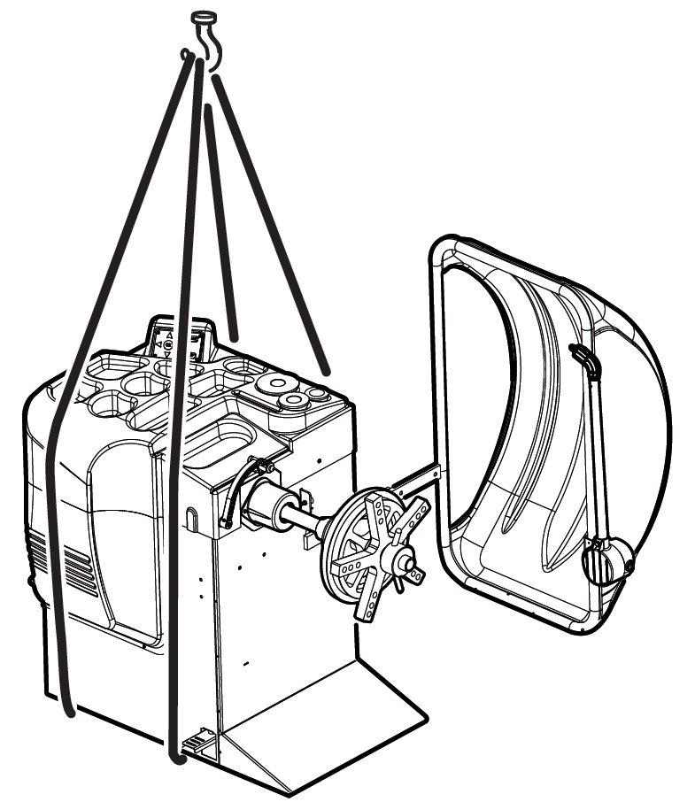

**Фиг. 36**

**ХРАНЕНИЕ И УТИЛИЗАЦИЯ**

**ПЕРИОДЫ НЕАКТИВНОГО СОСТОЯНИЯ**

Если балансировочный станок должен временно храниться, и во время периодов, когда он не используется, вынимайте вилку из электрической розетки.

**НАСТОЯЩЕЕ ХРАНЕНИЕ**

Если принято решение о прекращении пользования балансировочным станком, то он должен быть сделан неработоспособным отсоединением от него кабеля электропитания после того, как будет вынута вилка из электрической розетки.

**УТИЛИЗАЦИЯ**

Балансировочному станку присвоена категория специальных отходов и в связи с этим он должен быть разделён на однородные детали и утилизирован в соответствии с действующим законодательством.

**ТЕХНИЧЕСКАЯ ПОМОЩЬ И ЗАПАСНЫЕ ЧАСТИ**

● ЕСЛИ У БАЛАНСИРОВОЧНОГО СТАНКА ПОЯВИЛАСЬ НЕИСПРАВНОСТЬ, ПРОКОНСУЛЬТИРУЙТЕСЬ С РАЗДЕЛОМ ПОИСКА НЕИСПРАВНОСТЕЙ, А ПРИ ЛЮБЫХ ДРУГИХ НЕИСПРАВНОСТЯХ СТАНОК ДОЛЖЕН БЫТЬ ПРОВЕРЕН ТЕХНИЧЕСКИМИ СПЕЦИАЛИСТАМИ С ПРОФЕССИОНАЛЬНОЙ КВАЛИФИ-КАЦИЕЙ.

● ВО ВСЕХ СЛУЧАЯХ ОБРАЩАЙТЕСЬ В СЕРВИСНЫЕ ПУНКТЫ ТЕХНИЧЕСКОЙ ПОМОЩИ ВАШЕГО УПОЛНОМОЧЕННОГО КОМПАНИЕЙ М&В ТОРГОВОГО АГЕНТА ДЛЯ СООТВЕТСТВУЮЩЕГО ВМЕШАТЕЛЬСТВА. ПРИ ОБРАЩЕНИИ ВАЖНО УКАЗЫВАТЬ МОДЕЛЬ БАЛАНСИРОВОЧНОГО СТАНКА, ЕГО СЕРИЙНЫЙ НОМЕР (НАХОДЯЩИЙСЯ НА ТАБЛИЧКЕ С ТЕХНИЧЕСКИМИ ДАННЫМИ) И ТИП НЕИСПРАВНОСТИ.

|  |  |
| --- | --- |
| 1-2.gif | **ПРЕДУПРЕЖДЕНИЕ**  **ВСЕ РАБОТЫ НА СИСТЕМАХ ЭЛЕКТРООБОРУДОВАНИЯ, ПНЕВ-МАТИКИ И ГИДРАВЛИКИ ДОЛЖНЫ ПРОИЗВОДИТЬСЯ ПЕРСО-НАЛОМ, ИМЕЮЩИМ ПРОФЕССИОНАЛЬНУЮ КВАЛИФИКАЦИЮ.** |

● ЧЕРТЕЖИ "ВЗОРВАННЫХ" ВИДОВ НА ПОСЛЕДУЮЩИХ СТРАНИЦАХ ПОКАЗЫВАЮТ ДЕТАЛИ КОМПОНЕНТОВ СТАНКА ОСНОВНОЙ КОМПЛЕК-ТАЦИИ, СПЕЦИАЛЬНЫХ ВЕРСИЙ И ДЕТАЛИ ПРИСПОСОБЛЕНИЙ.

|  |  |
| --- | --- |
| 1-2.gif | **ПРЕДУПРЕЖДЕНИЕ**  **ЗАПАСНЫЕ ЧАСТИ ДОЛЖНЫ ПРИОБРЕТАТЬСЯ ИСКЛЮЧИ-ТЕЛЬНО У УПОЛНОМОЧЕННЫХ КОМПАНИЕЙ М&В ДИЛЕРОВ.** |

**ПРОИЗВОДИТЕЛЬ НЕ ПРИМЕТ НА СЕБЯ НИКАКОЙ ОТВЕТСТВЕННОСТИ ЗА ПОВРЕЖДЕНИЯ, ПРОИЗОШЕДШИЕ В РЕЗУЛЬТАТЕ ИСПОЛЬЗОВАНИЯ НЕ ОРИГИНАЛЬНЫХ ЗАПАСНЫХ ЧАСТЕЙ.**

**ИНСТРУКЦИИ ПО ПРАВИЛЬНОЙ УТИЛИЗАЦИИ ОТХОДОВ ОТ ЭЛЕКТРИЧЕСКИХ И ЭЛЕКТРОННЫХ УСТРОЙСТВ (WEEE) В СООТВЕТСТВИИ С ДИРЕКТИВАМИ 2002/96/СЕ И 2003/108/СЕ**

● Обязательным по законодательству является не утилизировать компоненты WEEE как обычные бытовые отходы.

● Также обязательным по законодательству является собирать каждый тип отходов раздельно и сдавать их в предназначенные для их переработки пункты в соответствии с указаниями производителя этих компонентов.

● Приведённый ниже символ, который появляется на изделиях, указывает на то, что лица, которым принадлежат любые такие отходы, обязаны сдавать отходы от них или сами устройства в соответствии с приведёнными выше указаниями:

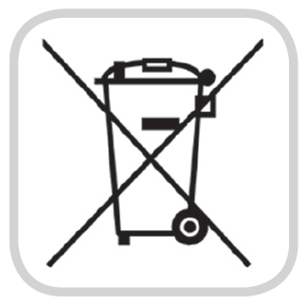

● В связи с тем, что в таких устройствах или в их отходах содержатся опасные вещества, их неправильная утилизация или незаконное выбрасывание могут загрязнять окружающую среду наносить вред здоровью людей, флоре и фауне.

● Итальянское законодательство предусматривает наказание для любых таких лиц, которые выбрасывают или оставляют отходы от электрических и электронных устройств или сами такие устройства.

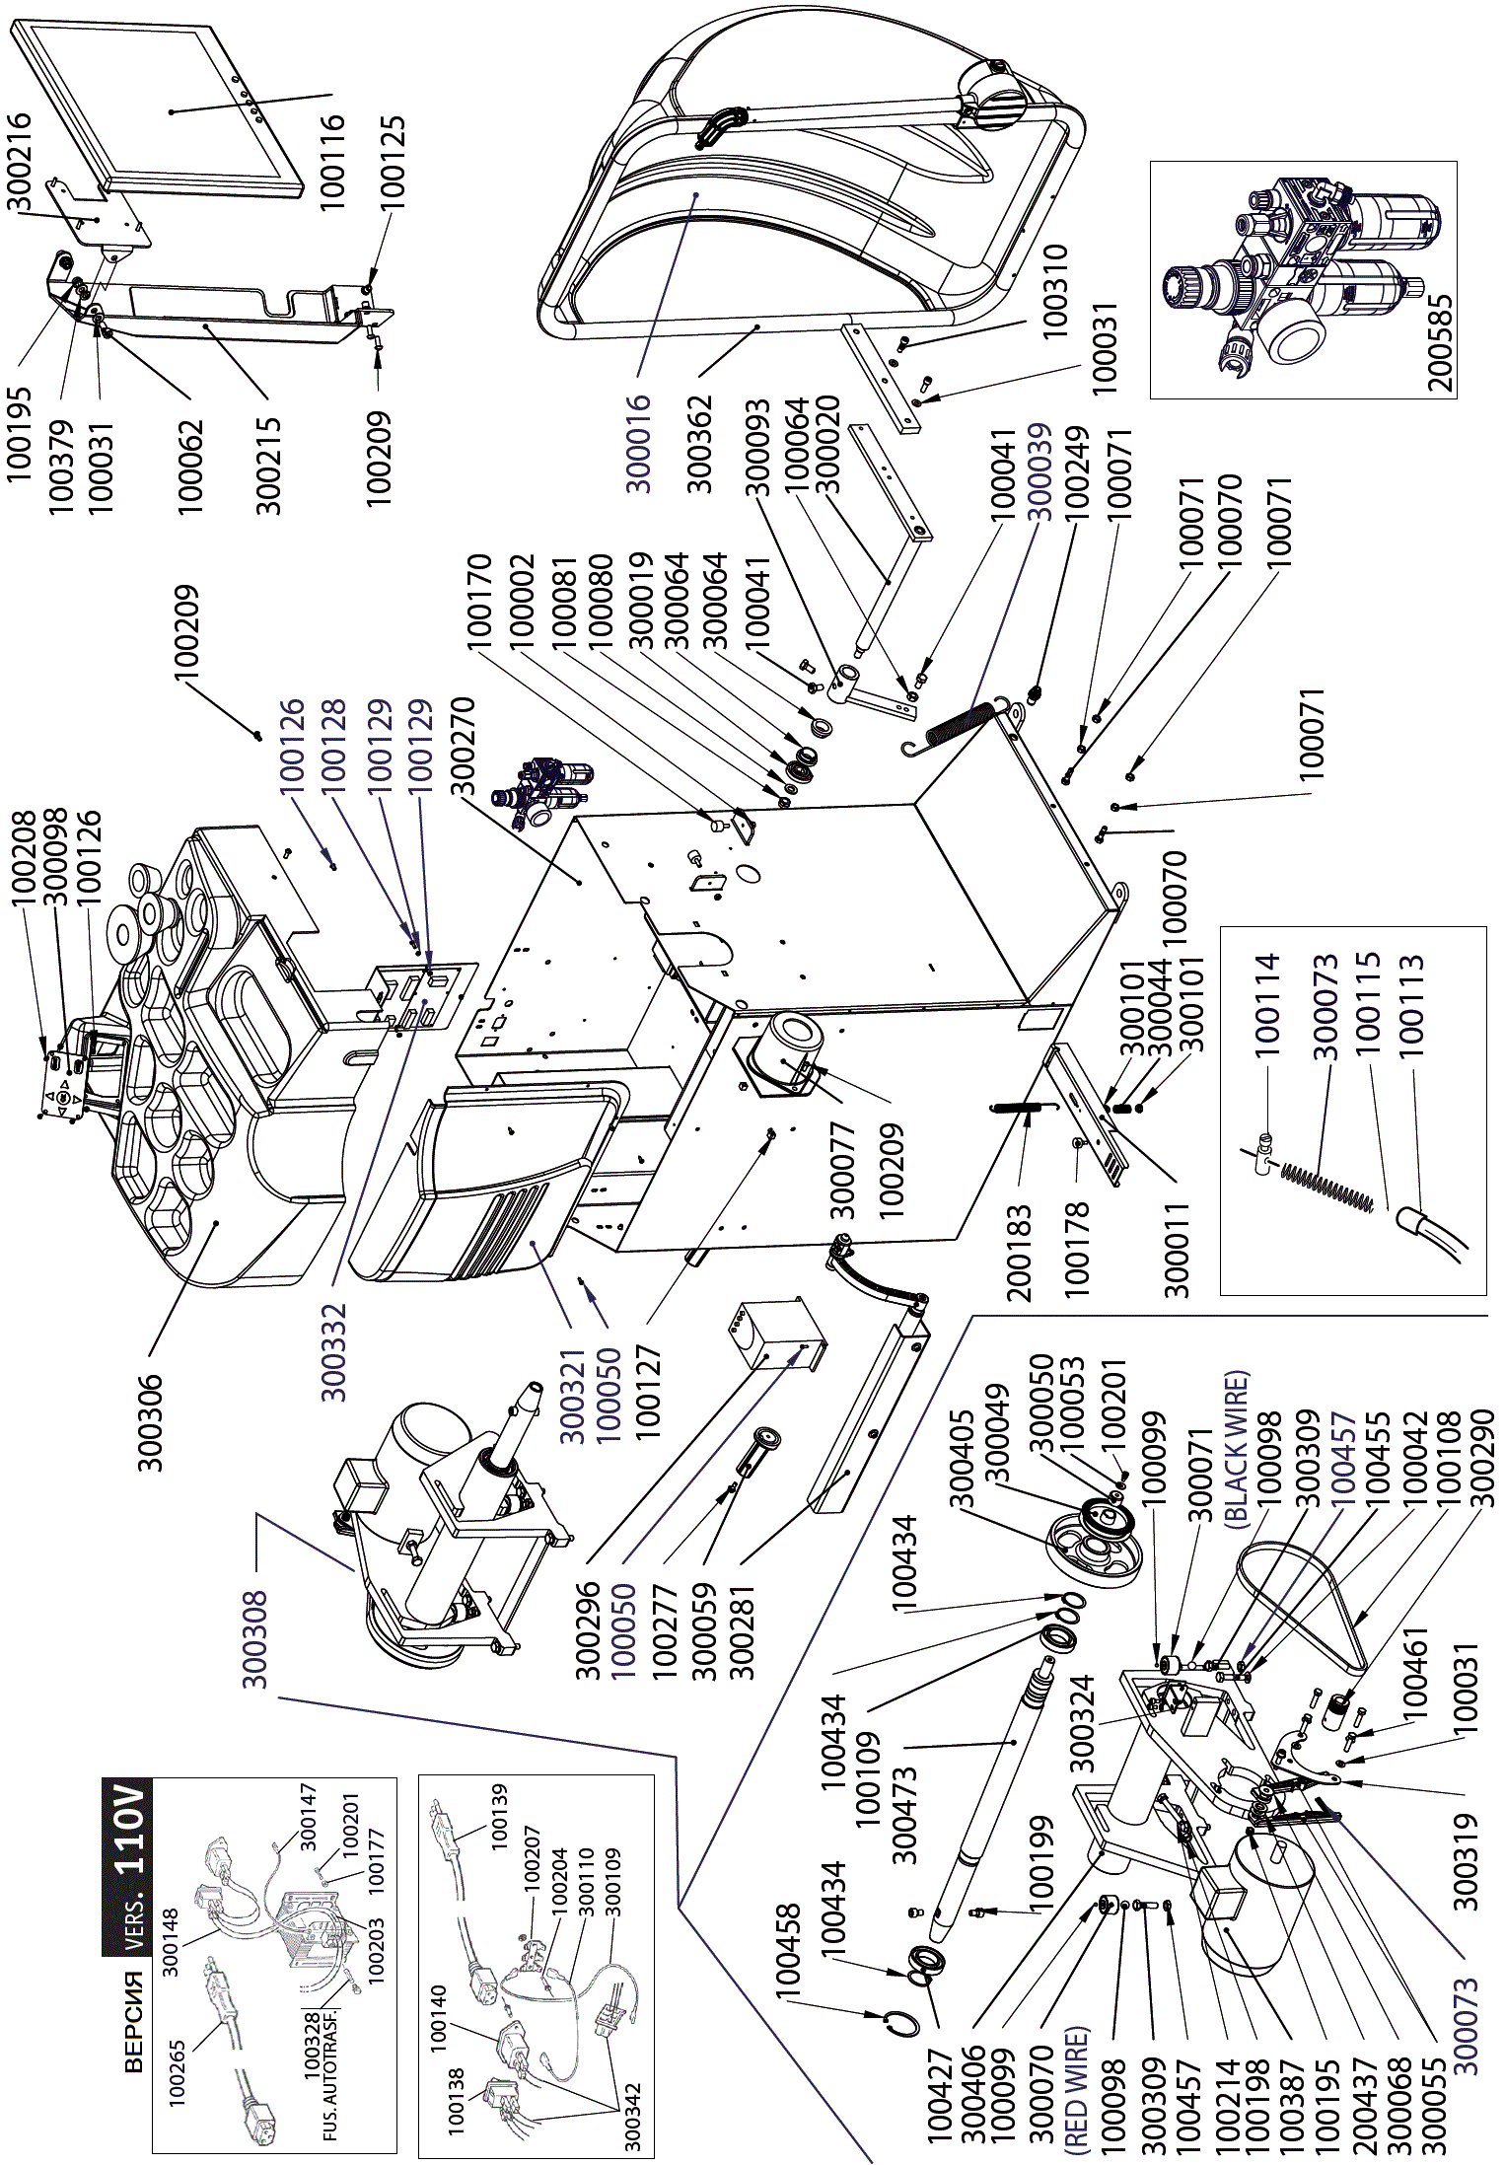

код **300351** Пересмотр **2**

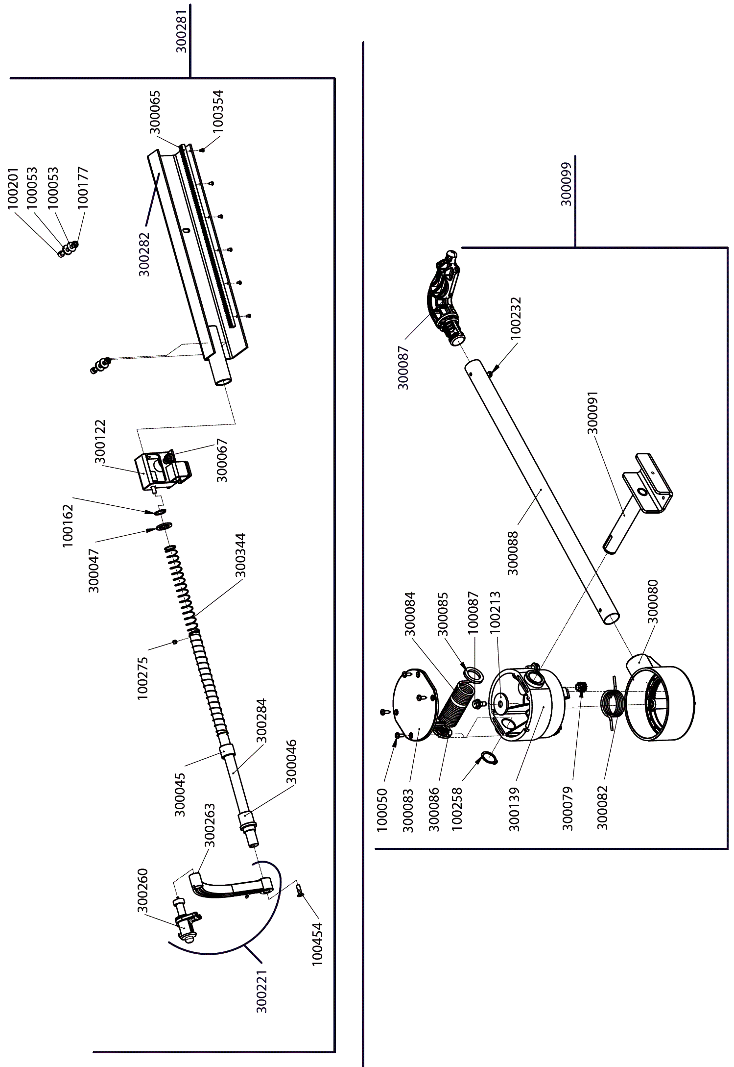

код **300352** Пересмотр **1**

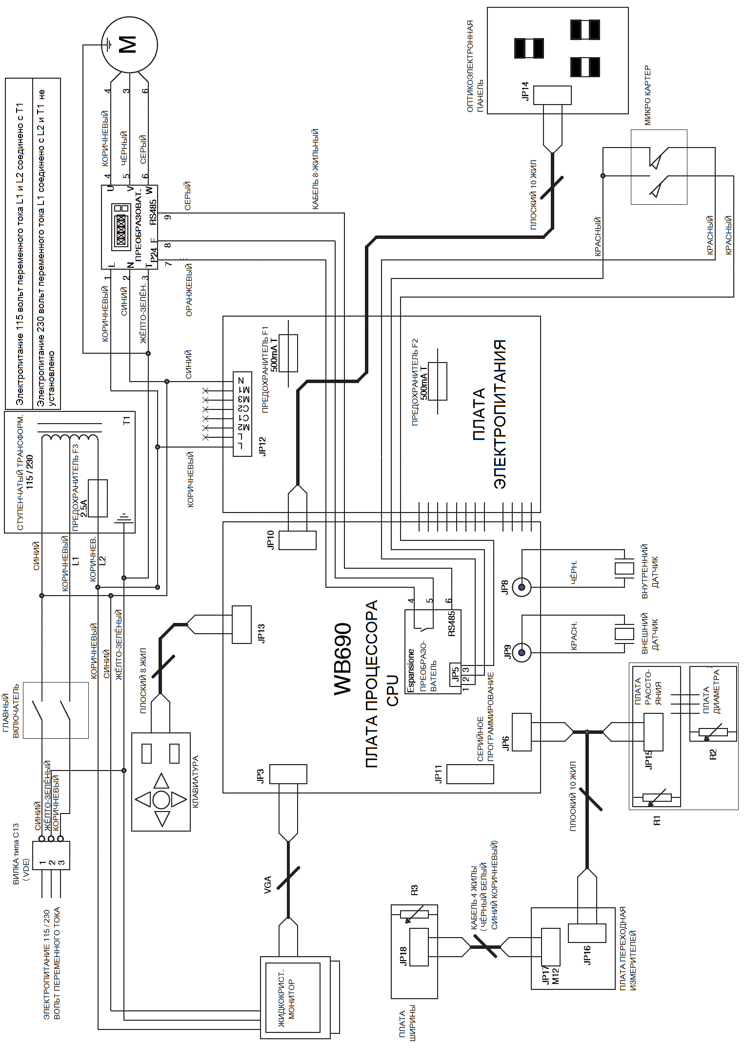

код **300353** Пересмотр **0**

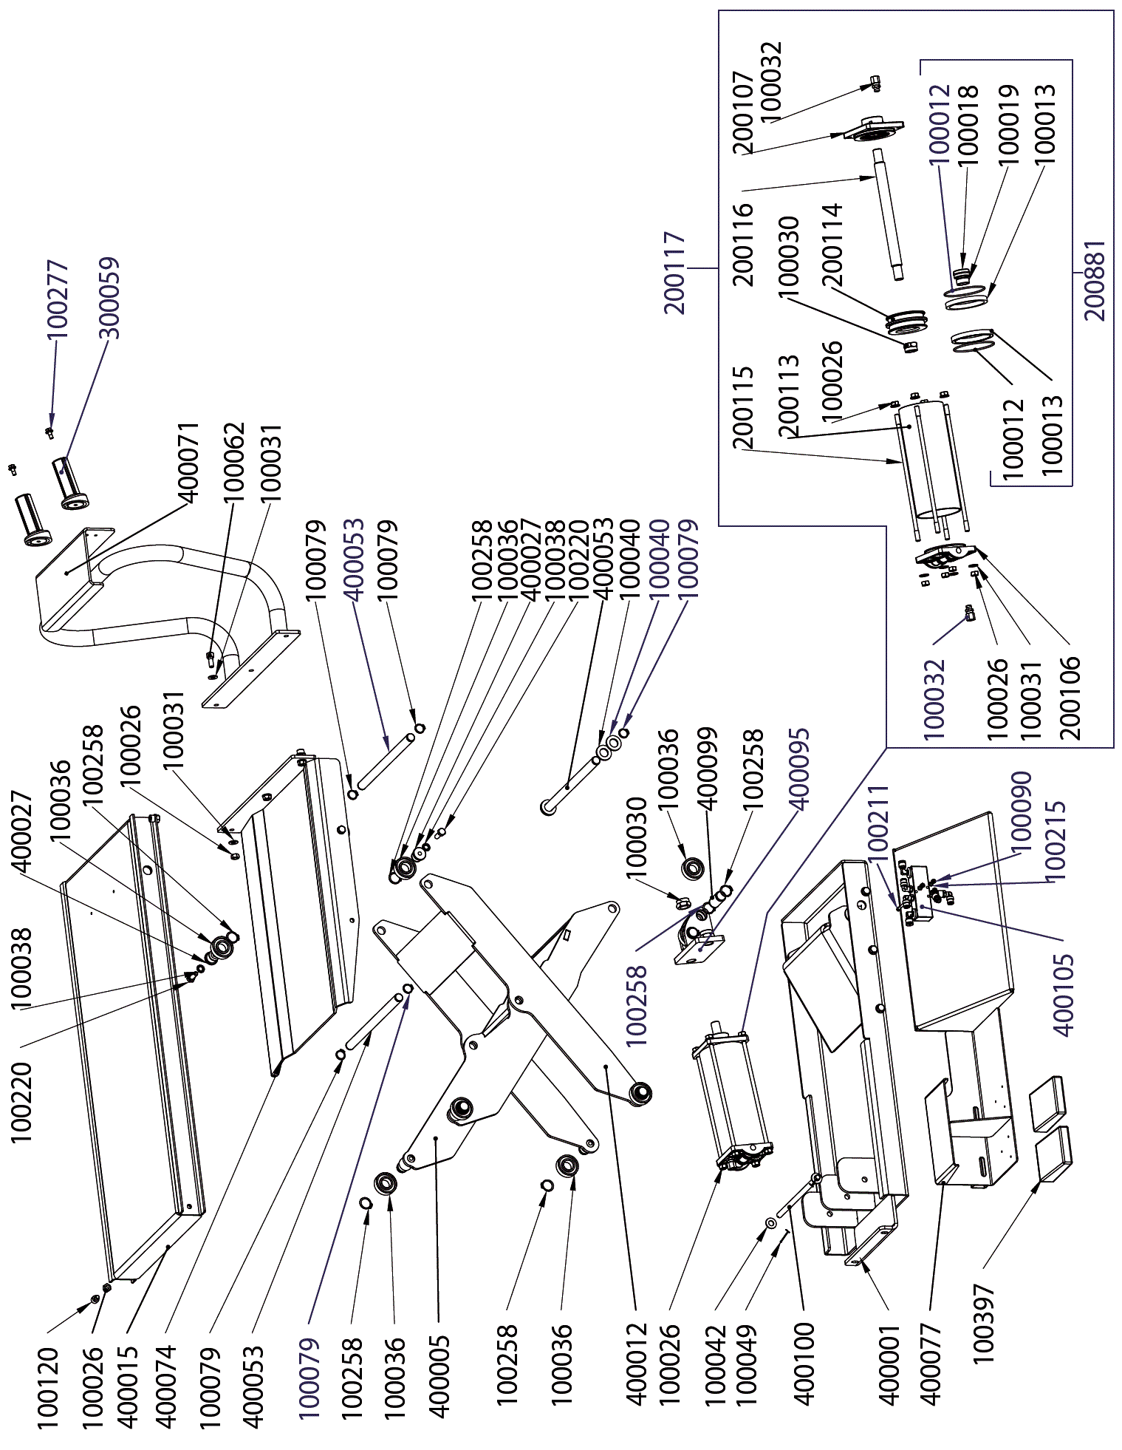

код **400110** Пересмотр **0**

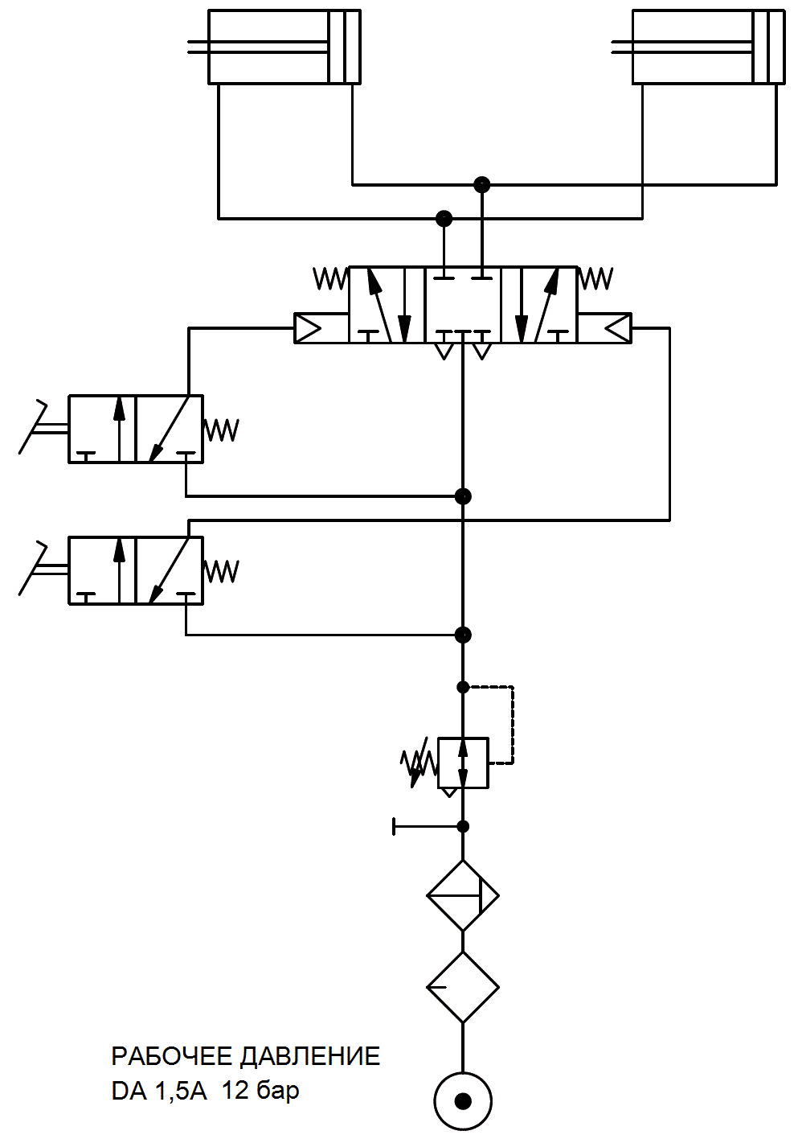

код **400111** Пересмотр **0**

**ДЕКЛАРАЦИЯ СООТВЕТСТВИЯ НОРМАМ ЕВРОПЕЙСКОГО СОЮЗА**

Компания

**M&B Engineering srl**

VIA DELLA COSTITUZIONE, 45

42015 CORREGGIO – REGIO EMILIA (ITALY)

как производитель и хранитель технического файла, настоящим заявляет о том, что изделие:

Наименование

**Станок для балансировки колёс автомобилей**

Тип

**WB 690**

Серийный номер

**Серийный номер см. на изделии**

соответствует применимым указанным ниже правилам:

Директивам Европейского Союза

**2006/42/СЕ – 2004/108/СЕ**

Применимым связанным с директивами СЕ стандартам

**EN 12100-1; EN 12100-2; EN 983; EN 60204-1;**

**EN 61000-6-2; EN61000-6-3**

Дата

**20.01.2010**

**Magnani Franco**

Президент

(подпись)

**ДИСТРИБЬЮТОР В РОССИИ**

Компания «ИНЖТЕХсервис»

<http://www.engtech.ru>

e-mail: <27@engtech.ru>

Отдел продаж: (495) 741-70-70

Сервисная служба: (495) 223-34-05